溪湖区”十四五“电动汽车
充电基础设施规划

【济南卓尔电力科技有限公司】
【国网本溪供电公司经济技术研究所
（本溪市能源(电力)规划发展中心）】
二〇二四年一月
目录
第一章 前言 1
1.1 规划背景和意义 1
1.2 指导思想 2
1.3 规划范围及年限 3
1.4 编制依据 4
第二章 社会经济发展及规划概况 7
2.1 社会经济发展概况 7
2.2 城市发展规划情况 10
第三章 电动汽车及充电设施现状分析 13
3.1 政策环境 13
3.2 汽车与电动汽车现状 17
3.3 公共充电设施现状 19
第四章 规划分区 22
4.1 分区原则 22
4.2 块区划分结果 22
第五章 需求预测 24
5.1 预测思路 24
5.2 保有量预测 25
5.3 公共充电设施需求预测 31
第六章 发展策略 36
6.1 公共充电设施选址原则及布局思路 36
6.2 专用充电设施选址原则及布局思路 37
6.3 规划目标 39
第七章 选址布局 41
7.1 选址布局原则 41
7.2 布局方案 42
7.3 新技术展望 77
第八章 建设投资与成效分析 81
8.1 建设规模 81
8.2 投资估算 81
8.3 成效评估 82
8.4 保障措施 85
附表1：项目清册 87

前言

规划背景和意义
在能源问题和环境保护问题的双重制约下，发展电动汽车已经成为全世界的必然趋势。电动汽车作为实现节能减排的有效途径，已被国家上升为战略层面，受到了我国各级政府的高度重视。为大力推广电动汽车的应用，2020年11月2日，国务院办公厅印发了《新能源汽车产业发展规划（2021-2035）》，规划提出，全面推进蓝天、碧水、净土、静音保卫战，推动绿色发展和生态文明建设，加快电动汽车产业的发展和电动汽车推广应用步伐。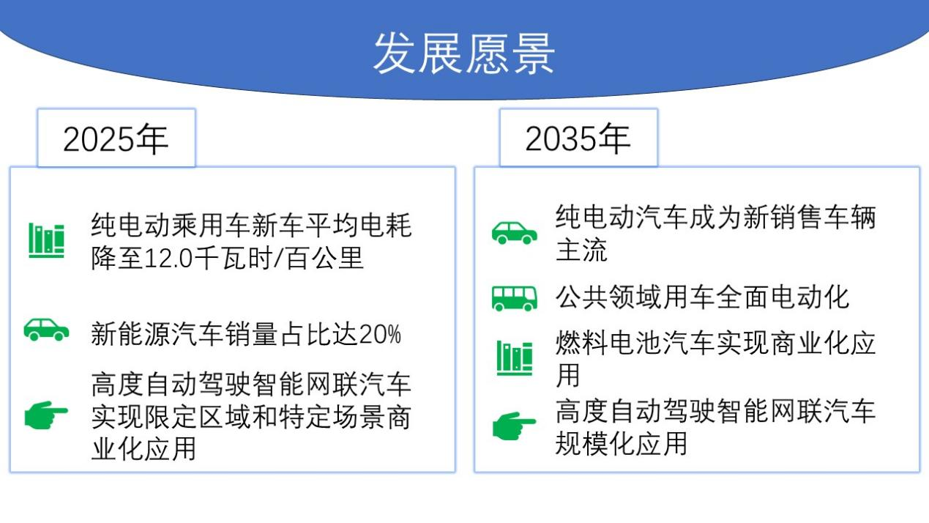
与此同时，作为电动汽车能源输入端，电动汽车充电设施的建设在近几年也得到飞速的发展。十四五以来，国家将电动汽车充电桩建设列入“新基建”工程名单，电动汽车充电桩建设迎来进一步的发展机遇。
电动汽车充电设施的建设及布局对推动电动汽车的发展起着重要作用。科学合理地确定充电站的位置及规模，不仅影响着充电站的服务质量、运营效益以及运营安全性，还将直接关系到电动汽车用户出行的便捷性和资源配置的有效性。随着电动汽车充电桩的大规模接入电网，其将对电网的运行质量及运营模式产生巨大的影响，并带来可靠性、安全性等一系列的问题。电动汽车充电站的选址及充电设施同电网协调发展已成为当前普遍关注的重点及热点问题。为贯彻落实国务院办公厅《新能源汽车产业发展规划（2021－2035年）》、省发改委《辽宁省“十四五”电动汽车充电基础设施专项规划》等文件精神，促进溪湖区电动汽车充电设施稳定快速发展，特编制本次《溪湖区电动汽车充电设施布局规划（2023~2028年）》。

指导思想
科学合理：贯彻执行国家有关法律法规、技术标准、产业发展规划和节能环保政策，分析溪湖区电动汽车及充电设施发展现状和趋势，预测溪湖区电动汽车充电设施建设需求以及投资规模，同时做出溪湖区电动汽车充换电服务网络发展规划，以此达到技术先进、安全可靠、经济合理、使用便利的充电设施布局规划。
多规协同：公共充电设施布局规划要符合国民经济和社会发展规划，需将规划有关内容纳入国土空间规划、电网规划、停车规划、道路交通规划以及其他相关规划中，与城市公交、公路客运、停车场、加油站等设施建设有机结合，完善独立占地的充电基础设施布局。同时明确各类建筑物配建停车场及社会公共停车场中充电设施的建设比例或预留建设安装条件要求。以用户居住地停车位、单位停车场、公交及出租车场站等配建的专用充电设施为主体，以公共建筑物停车场、社会公共停车场、临时停车位等配建的公共充电设施为辅助，避免对城市交通、景观造成负面干扰和影响。
因地制宜：根据溪湖区的发展需求和应用特点，紧密结合不同区域、不同层次的充电需求，遵循“市场主导、快慢互济”的技术导向，科学把握发展节奏，分类有序实施，加大交通、市政、电力等公共资源整合力度，合理布局充电基础设施，科学确定建设规模和空间布局。
适度超前：对电动汽车推广应用进度快的地方，加强充电基础设施发展的顶层设计，将充电基础设施放在更加重要的位置，从发展全局的高度进行整体统筹，建立政府有关部门与相关企业各司其职、各尽所能、群策群力、合作共赢的系统推进机制，按照“桩站先行”的原则，适度超前建设，适应电动汽车产业发展的需要，保证居民放心购买、使用电动汽车。

规划范围及年限
规划范围：本次规划范围为溪湖区行政区划范围，溪湖区管辖地域面积为312.24平方公里,下辖7个街道办事处（河东街道办事处、河西街道办事处、东风街道办事处、彩屯街道办事处、火连寨街道办事处、石桥子街道办事处、日月岛街道办事处）。共有27个村委会、52个社区居委会。
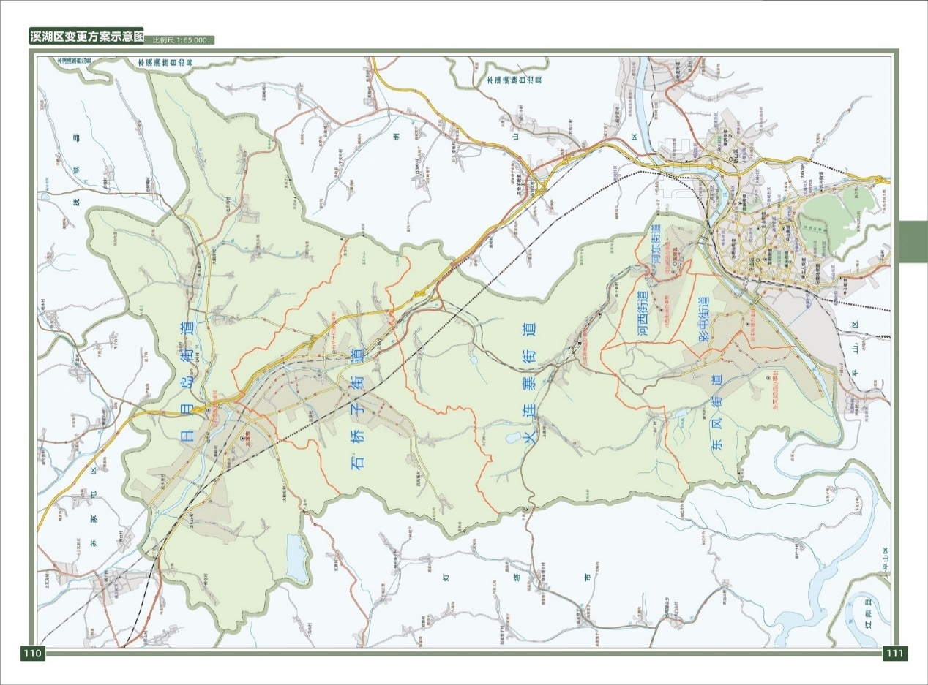

街道划分示意图
规划年限：规划基准年为2022年，规划水平年为2028年，远期展望至2035年。

编制依据
- 法规文件
- 中华人民共和国城乡规划法（中华人民共和国主席令第74号）；
- 城市规划编制办法（建设部令第146号）；
- 政策文件
- 《国务院办公厅关于加快新能源汽车推广应用的指导意见》（国办发〔2014〕35号）；
- 《国务院办公厅关于加快电动汽车充电基础设施建设的指导意见》（国办发〔2015〕73号）；
- 《关于印发<提升新能源电动汽车充电保障能力行动计划>的通知》（发改能源〔2018〕1698号）；
- 《关于调整完善新能源汽车推广应用财政补贴政策的通知》（财建〔2018〕18号）；
- 《新能源汽车产业发展规划（2021～2035年）》（国办发〔2020〕39号）；
- 《关于进一步提升电动汽车充电设施服务保障能力的实施意见》（发改能源规〔2022〕53号）；
- 规划文件
- 《辽宁省“十四五”电动汽车充电基础设施专项规划》；
- 《本溪市国民经济和社会发展第十四个五年规划和二〇三五年远景目标纲要》；
- 《本溪市城市总体规划（2013—2020）》；
- 《本溪市综合交通规划（2021—2050）》；
- 《本溪市国土空间总体规划（2021-2035年）》；
- 《本溪市成品油零售体系“十四五”发展规划》；
- 《本溪市全域旅游发展规划（2020-2030）》；
- 规范、导则和标准
- 《电动汽车充电站通用要求》（GB/T29781-2013）；
- 《电动汽车充电站设计规范》（GB50966-2014）；
- 《电动汽车智能充电服务网络运营监控系统技术规范》（NB/T33017-2015）；
- 《电动汽车交流充电桩技术条件》（NB/T33002-2018）；
- 《电动汽车充换电设施建设技术导则》（NB/T33009-2021）；
- 《电动汽车充换电设施运行管理规范》（NB/T33019-2021）；
- 《电动汽车充换电设施规划导则（修订）》（NBT33023-202X）；

社会经济发展及规划概况

社会经济发展概况
溪湖区隶属于辽宁省本溪市，位于本溪市西北部、辽东半岛腹地，东临明山区，西邻辽阳市，南接平山区，北靠沈阳市、抚顺市，中心位置位于北纬41°19′37.38″，东经123°45′42.45″，是本溪市重要城市之一、全国重要的老工业基地、沈丹铁路、沈丹高速的重要枢纽。
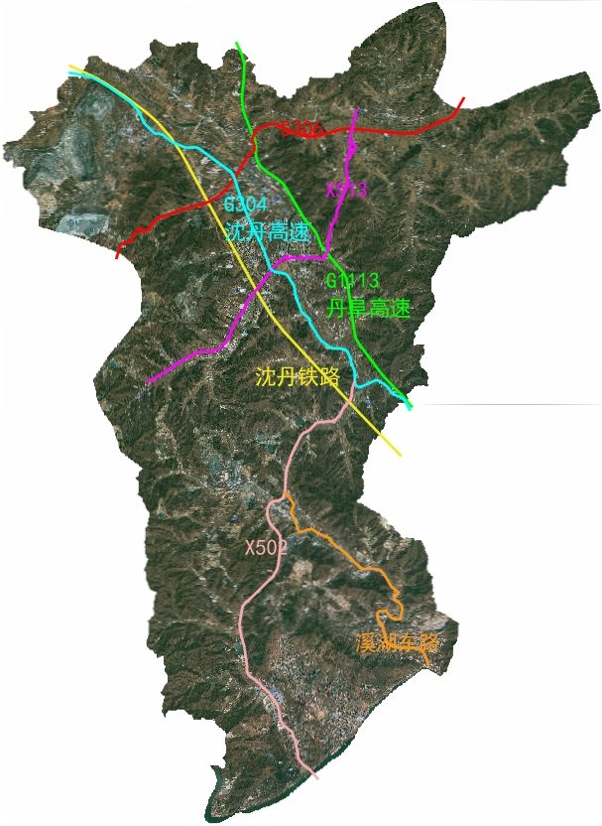

溪湖区内重要道路线路图
溪湖区交通便捷，境内有沈丹铁路、沈本高速、本辽高速、沈本产业大道、辽宁中部五城市环线公路，沈丹高速、沈丹线铁路在区内站点7处。区县地距本溪市区10公里，距省会沈阳60公里，距沈阳桃仙国际机场40公里，距丹东港150公里，距大连港300公里，距营口港180公里。
溪湖区幅员总面积为312.72平方公里，属于北温带大陆性季风气候，地面构成素有“八山一水一分田”之称。境内东西长21公里，南北宽29公里，在地图上呈长方形的狭长地域，现辖27个村委会、52个社区居委会，7个街道办事处（河东街道、河西街道、彩屯街道、东风街道、火连寨街道、石桥子街道、日月岛街道）。
2022年，溪湖区内生产总值（GDP）达到46.88亿元，总人口达到17.84万人，人均GDP达到2.62万元/人。城镇居民人均可支配收入39012元。

溪湖区经济社会历史发展情况
年份 | 土地面积  （km²） | GDP  （亿元） | 总人口  （万人） | 人均GDP  （万元/人）
2018 | 312 | 37.78 | 18.94 | 1.99
2019 | 312 | 36.98 | 18.57 | 1.99
2020 | 312 | 39.26 | 18.19 | 2.16
2021 | 312 | 44.89 | 17.92 | 2.51
2022 | 312 | 46.88 | 17.84 | 2.62

地区生产总值（2018-2022）
溪湖区是本溪市的发源地，是本溪工业的摇篮。溪湖区自然地貌十分独特，城中有洞、洞中有湖，森林覆盖率达41.9%，以东风湖、怪石洞、本溪湖公园和高程乡为主线的城乡特色生态旅游已蓬勃发展起来，构成了山、水、林、湖、洞一体的自然风景和人文景观
溪湖区经济发展主导产业一：传统工业。依托地区丰富的铁矿、石灰石矿、尾矿粉等资源，大力发展采矿、水泥建材、新型建筑材料、再生资源等产业。二：装备制造业。依托本钢集团，发挥地区加工业优势，大力发展机械制造、备件加工、冷轧薄板等钢铁深加工产业，不断拉长钢铁产业链条。三：废钢加工配送产业。依托本钢、服务本钢，全力推进废钢铁加工配送基地建设，提高废钢铁加工能力，在本溪湖经济开发区成立了“本溪市废钢铁加工配送基地”。四：现代服务业。依附地区产业优势，发展中央商务区、主题专业市场、仓储物流、电子商务等相关产业，建设融商贸物流、电子商务、信息平台及城市货运仓储、运输、加工、配送为一体的商贸物流产业园。
本溪湖工业遗址群浓缩了近现代中国钢铁工业的发展历程和时代变迁，主要包括本钢一铁厂遗址、高炉、保存完好的小火车、铁路线、百年历史的本溪湖火车站、本溪煤矿中央大斜井、彩屯竖井、劳工房、肉丘坟等十几处文化遗址，这些工业历史遗址分布集中、历史久远、内涵厚重、体系完整、风格独特，已形成完整的“链条式”工业历史产业带，并得到国家文物局的高度重视，其历史价值和市场开发价值国内罕见。被列入第二批国家重点红色旅游景区，是第七批全国重点文物保护单位和国家级爱国主义教育基地。

城市发展规划情况
空间布局
溪湖区坚持装备制造业和现代服务业“两业并举”、动脉产业和静脉产业“双轮驱动”的发展战略，聚焦“一园一城一带”攻坚重点，统筹推进稳增长、促改革、调结构、惠民生、防风险各项工作，推动经济高质量发展，全力建设实力溪湖、幸福溪湖、美丽溪湖。2022年溪湖区域常住人口17.84万人。
根据本溪市总体规划布局，明确溪湖区深入实施创新驱动战略，创新能力不断增强。工业产业提档升级，铁矿采选业、水泥建材业、装备制造业等传统支柱产业稳中求进。固废资源利用、钢铁深加工、智能制造等新兴板块形成规模。废钢铁加工配送基地拔地而起，成为全国首家由地市级政府主导的“全国废钢铁加工配送示范基地”，带动资源综合利用产业异军突起，充分重视生态文明建设，全面加强生态环境治理和保护，开展“蓝天碧水净土工程”，生态环境进一步改善。
未来发展情况
未来溪湖区将紧紧围绕经济社会转型突破发展，全力构建“一带一区五基地”区域产业一体化发展新格局。“一带”即沈本线经济带，“一区”即本溪“生活秀带”示范区，“五基地”即绿色智慧矿山示范基地、绿色建材产业基地、资源综合利用产业基地、高端装备制造产业基地、5G+新经济产业基地。构建“一带一区”为空间布局，涵盖全区各街道、各地区；打造“五基地”为产业布局，对重点产业集聚发展指明方向。
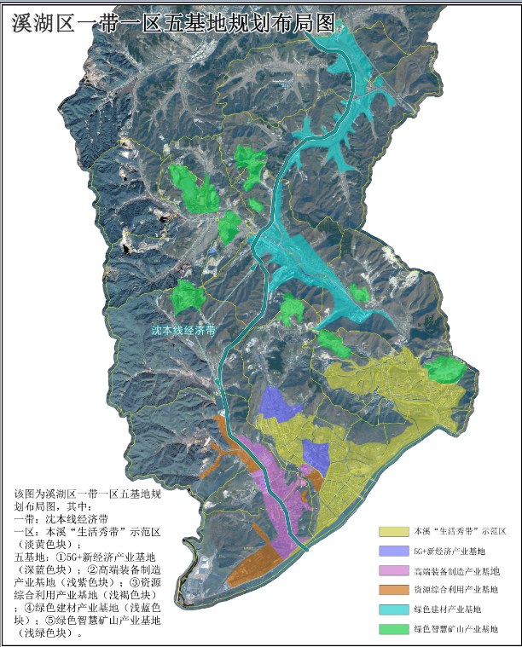

溪湖区规划布局图
溪湖区到2035年要与全市同步基本实现社会主义现代化，实现新时代全面振兴全方位振兴。展望2035年，届时溪湖区综合实力将大幅跃升，经济总量和城乡居民人均收入将迈上新台阶，基本实现新型工业化、信息化、城镇化、农业现代化，支撑全面振兴全方位振兴的市场体系、产业体系、城乡区域发展体系、绿色发展体系、全面开放体系、民生保障体系全面形成；基本实现治理体系和治理能力现代化，人民平等参与、平等发展权利得到充分保障，基本建成法治溪湖、法治政府、法治社会；居民素质和社会文明程度达到新高度，文化软实力显著增强；形成对外开放新格局，基本公共服务实现均等化，基础设施通达高效，平安溪湖建设达到更高水平，人民生活更加美好，全体人民共同富裕取得更为明显的实质性进展，人民生活质量高于全市平均水平。

电动汽车及充电设施现状分析

政策环境
“十三五”以来，我国电动汽车和充电基础设施发展取得了一系列突破，积累了宝贵的经验，为加快燃油替代，减少汽车尾气排放，保障能源安全，同时为更快更广地普及电动汽车，推进能源消费革命，推动我国从汽车大国走向汽车强国之列，国家及有关部门自2015年以来出台了多项重要文件。
2015年，国务院国务院办公厅下发《关于加快电动汽车充电基础设施建设的指导意见》，《意见》提出，原则上，新建住宅配建停车位应100%建设充电设施或预留建设安装条件，大型公共建筑物配建停车场、社会公共停车场建设充电设施或预留建设安装条件的车位比例不低于10%，每2000辆电动汽车至少配套建设一座公共充电站。
2015年12月，住房城乡建设部印发《关于加强城市电动汽车充电设施规划建设工作的通知》，《通知》指出要充分认识加快推进电动汽车充电基础设施规划建设的重要意义，明确重点任务和工作目标，加大充电设施规划建设力度，并提出了保障措施。
2018年2月，财政部、工业、信息化部、科技部和发展改革委发《关于调整完善新能源汽车推广应用财政补贴政策的通知》财建[2018]18号，为贯彻落实党的十九大精神，加快促进新能源汽车产业提质增效、增强核心竞争力、实现高质量发展，做好新能源汽车推广应用工作。
2018年11月，国家发展改革委、国家能源局、工业和信息化部、财政部发《提升新能源汽车充电保障能力行动计划的通知》发改能源〔2018〕1698号，深入贯彻习近平新时代中国特色社会主义思想，落实党中央、国务院关于加快新能源汽车发展的决策部署，以新能源汽车推广应用为出发点，以提升充电保障能力为行动目标，推动充电基础设施高质量发展，为新能源汽车发展提供坚实能源保障，为新能源汽车用户提供更高效便捷的充电服务。
2020年10月，国务院办公厅发《新能源汽车产业发展规划（2021—2035年）的通知》国办发〔2020〕39号，发展新能源汽车是我国从汽车大国迈向汽车强国的必由之路，是应对气候变化、推动绿色发展的战略举措。2012年国务院发布《节能与新能源汽车产业发展规划（2012—2020年）》以来，我国坚持纯电驱动战略取向，新能源汽车产业发展取得了巨大成就，成为世界汽车产业发展转型的重要力量之一。与此同时，我国新能源汽车发展也面临核心技术创新能力不强、质量保障体系有待完善、基础设施建设仍显滞后、产业生态尚不健全、市场竞争日益加剧等问题。
2021年5月，国家发展改革委、国家能源局出台了《关于进一步提升充换电基础设施服务保障能力的实施意见（征求意见稿）》《意见》中提到，将符合条件的充换电设施以及配套电网建设与改造投资，纳入新基建专项债券和中国清洁发展机制基金支持范围。由国家开发银行等金融机构通过多种渠道，为充换电设施建设提供长期低成本资金。鼓励保险机构开发适合充换电设施的商业保险产品。
2021年3月26日，中央发布国务院关于落实《政府工作报告》重点工作分工的意见，意见再提出：要稳定增加汽车等大宗消费，增加充电桩、换电站等设施，加快建设动力电池回收利用体系。这是继2020年充电桩被纳入新基建、被写进《政府工作报告》后的又一次强调，国家能源局电力司司长黄学农也表示：实现碳达峰碳中和的战略目标，要推动新能源成为电力供应主体，构建新型电力系统。
2022年1月，为更好地满足公众高品质、多样化出行需求，按照党中央、国务院决策部署，国家发展改革委会同各部门印发《关于进一步提升电动汽车充电基础设施服务保障能力的实施意见》（发改能源规〔2022〕53号），部署各地多向发力、加快推动，确保到“十四五”末，能够满足超过2000万辆电动汽车充电需求。加强快充站项目立项与验收环节管理，做好建设用地和配套电源保障工作。
2022年7月，为进一步稳定和扩大汽车消费，促进消费持续恢复，国家发展改革委会同有关部门和单位研究制定《关于促进汽车消费的若干措施》。积极支持充电设施建设，加快推进居住社区、停车场、加油站、高速公路服务区、客货运枢纽等充电设施建设，引导充电桩运营企业适当下调充电服务费。
2022年8月，为深入贯彻落实党中央、国务院决策部署，加快健全完善公路沿线充电基础设施，不断满足日益增长的电动汽车充电需求，交通运输部联合国家能源局、国家电网有限公司、中国南方电网有限责任公司印发了《加快推进公路沿线充电基础设施建设行动方案》。到2025年底前，高速公路和普通国省干线公路服务《站》充电基础设施进一步加密优化，农村公路沿线有效覆盖，基本形成“固定设施为主体，移动设施为补充，重要节点全盖，运行维护服务好，群众出行有保障”的公路沿线充电基础设施网络。
2023年，国家发展改革委、国家能源局联合印发《国家发展改革委等部门关于进一步提升电动汽车充电基础设施服务保障能力的实施意见》（发改综合〔2023〕545号），《实施意见》11项具体举措。通过适度超前建设充电基础设施、优化新能源汽车购买使用环境，着力推动新能源汽车下乡，加快实现适宜使用新能源汽车的地区充电站“县县全覆盖”、充电桩“乡乡全覆盖”。
辽宁省发展改革委关于印发《辽宁省电动汽车充电基础设施“十四五”专项规划》，《规划》提出加大新建居住社区充电设施建设力度，严格落实新建居住社区配建要求，新建住宅项目规划要确保固定车位100%建设充电设施或预留安装条件，其中建成充电设施比例要不低于10%。提升城乡地区充换电保障能力，基本实现重点城市城区内充电服务半径小于4公里、其他城市7公里，人口较密集的郊区及县城内充电服务半径小于10公里。
辽宁省交通运输厅《关于加快推进交通运输领域充电基础设施建设和新能源汽车推广应用的实施意见》（辽交服务〔2023〕286号），意见提出，到2025年，基本建成覆盖广泛、规模适度、结构合理、功能完善的高质量充电基础设施体系，高速公路服务区100%具备充电服务功能，充电桩运行数据实现联网共享，为新能源汽车出行提供“随手查”服务；具备条件的普通国省干线公路服务区（站）、公交场站、客运场站等配建充电设施，并为社会车辆提供充电服务。到2025年，现存汽柴油城市公交车退出常态化运营，新能源城市公交车总数占比达72%以上，新增或更新巡游出租汽车新能源汽车占比达35%。
结合国务院关于扎实稳住经济政策措施部署要求，制定加快推进公路沿线充电基础设施建设的具体实施方案和技术指南，按照“桩站先行、以供促需，因地制宜、分类推进，广泛覆盖、适度超前，通用开放、智能高效”的原则，加快推进公路沿线充电基础设施建设，努力形成“固定设施为主体，移动设施为补充，重要节点全覆盖，运行维护服务好，群众出行有保障”的充电基础设施网络，有效满足电动汽车充电需求，服务公众便捷出行，助力电动汽车产业高质量发展。

汽车与电动汽车现状
截至2022年底，溪湖区共有汽车34337辆，其中私家车23823辆，占比69.38%；出租车574辆，占比1.67%；物流车4417辆，占比12.86%。各类型机动车历史年保有量见下表：

溪湖区汽车历史年保有量单位：辆
类型 | 2015年 | 2016年 | 2017年 | 2018年 | 2019年 | 2020年 | 2021年 | 2022年
私家车 | 12449 | 14368 | 15517 | 16811 | 16565 | 19953 | 22001 | 23823
网约车 | 0 | 0 | 0 | 0 | 0 | 0 | 0 | 0
租赁车 | 29 | 28 | 28 | 27 | 26 | 25 | 24 | 23
公交车 | 155 | 170 | 154 | 147 | 136 | 147 | 138 | 139
环卫车 | 6 | 8 | 9 | 10 | 10 | 12 | 12 | 38
出租车 | 521 | 558 | 556 | 564 | 563 | 564 | 564 | 574
物流车 | 3675 | 2546 | 2921 | 2967 | 3469 | 4117 | 4234 | 4417
公务车 | 143 | 169 | 195 | 221 | 247 | 273 | 299 | 322
客运班车 | 72 | 55 | 52 | 33 | 32 | 39 | 37 | 34
其他 | 6048 | 6964 | 7164 | 7370 | 8729 | 6333 | 5306 | 4967
总计 | 23098 | 24866 | 26596 | 28150 | 29777 | 31463 | 32615 | 34337

溪湖区汽车历史年保有量
溪湖区经济社会平稳发展，道路运输网络逐步完善，城市公共交通设施日益健全，居民消费能力不断提升，成为了机动车持续增加的重要推手。
截至2022年底，溪湖区共有电动汽车169辆，占机动车比例为0.49%。电动汽车中占比前三的分别是私家车96辆，占比56.8%；出租车25辆，占比14.79%；公交车39辆，占比23.08%。各类型电动汽车历史年保有量见下表：

溪湖区电动汽车历史年保有量单位：辆
类型 | 2018年 | 2019年 | 2020年 | 2021年 | 2022年
私家车 | 19 | 32 | 43 | 65 | 96
网约车 | 0 | 0 | 0 | 0 | 0
租赁车 | 0 | 0 | 0 | 0 | 0
公交车 | 0 | 0 | 0 | 38 | 39
环卫车 | 0 | 0 | 0 | 0 | 0
出租车 | 0 | 0 | 3 | 14 | 25
物流车 | 0 | 0 | 0 | 0 | 0
公务车 | 0 | 0 | 0 | 5 | 9
客运班车 | 0 | 0 | 0 | 0 | 0
其他 | 0 | 0 | 0 | 0 | 0
总计 | 19 | 32 | 46 | 122 | 169

溪湖区电动汽车历史年保有量

公共充电设施现状
截至2022年底，溪湖区共有电动汽车充电站7座，公用充电站5座，充电桩总数为46台，总功率4232千瓦，其中：直流桩38台，功率4120千瓦。专用充电站2座，充电桩总数为20台，总功率1308千瓦，其中：直流桩16台，功率1280千瓦。各街道充电设施发展情况详细如下：

充电设施保有量单位：座、台、kW
地区 | 充电站 | 属性 | 直流充电桩 | 交流充电桩 | 总桩数 | 总功率
溪湖区河东街道特来电充电站 | 特来电充电站 | 公用 | 9 | 3 | 12 | 1482
溪湖区河东街道比亚迪 | 比亚迪充电站 | 公用 | 10 | 0 | 10 | 800
溪湖区河西街道途途充电站 | 途途充电站 | 公用 | 9 | 5 | 14 | 1150
溪湖区东风街道彩北加油站 | 彩北加油站 | 公用 | 4 | 0 | 4 | 320
溪湖区日月岛国家电网院内 | 国家电网院内 | 公用 | 6 | 0 | 6 | 480
溪湖区彩屯街道彩屯南路89 | 彩屯公交停车场 | 专用 | 16 | 0 | 16 | 1280
溪湖区香槐路176号 | 辽宁科技学院停车场 | 专用 | 0 | 4 | 4 | 28
合计 | ---------- | 公用 | 54 | 12 | 66 | 5540
溪湖区充电站明细见下表所示：

溪湖区充电站明细表单位：台、kW
序号 | 充电站名称 | 用地类型 | 充电桩分布类型（分散式、集中式） | 充电类型（快充、慢充） | 站址位置 | 直流桩数 | 交流桩数 | 充电桩总数 | 总功率（配置情况） | 运营商
1 | 特来电充电站 | 商业用地 | 集中式 | 快充、慢充 | 溪湖区河东街道特来电充电站 | 9 | 3 | 12 | 6×7kW+18×80kW | 特来电
2 | 比亚迪充电站 | 商业用地 | 集中式 | 快充 | 溪湖区河东街道比亚迪 | 10 | 0 | 10 | 10×80kW | 比亚迪
3 | 途途充电站 | 商业用地 | 集中式 | 快充、慢充 | 溪湖区河西街道途途充电站 | 9 | 5 | 14 | 18×60kW+10×7kW | 途途
4 | 彩北加油站 | 商业用地 | 集中式 | 快充 | 溪湖区东风街道彩北加油站 | 4 | 0 | 4 | 4×80kW | 国家电网
5 | 国家电网 | 商业用地 | 集中式 | 快充 | 溪湖区日月岛街道国家电网院内 | 6 | 0 | 6 | 480kW | 国家电网
6 | 彩屯公交停车场 | 商业用地 | 集中式 | 快充 | 溪湖区彩屯街道彩屯南路89 | 16 | 0 | 16 | 16×80kW | 国家电网
7 | 辽宁科技学院停车场 | 商业用地 | 集中式 | 慢充 | 溪湖区香槐路176号 | 0 | 4 | 4 | 4×7kW | 辽宁科技
由上表可知，溪湖区范围内5个充电站为公用充电站、2座为专用充电桩，其中直流充电桩54台，交流充电桩12台。溪湖区范围内可供小汽车使用的公共充电桩共46个，数量多分布在主城区，发展及分布不均衡。随着电动汽车快速发展，保有量迅速增长，现有充电桩数量难以满足溪湖区现状电动汽车公共充电需求。

溪湖区现状充电设施规划布局

规划分区
用户有充电需求时，通常都会寻找离自己最近处的充电站为车辆充电，这样就出现了充电需求区域分布情况。在进行充电站布局规划时需要对规划地区的充电需求进行合理划分，根据规划地区用户、充电车辆间不同的充电需求特征，按一定原则将规划地区充电需求分成多个小的区域。

分区原则
- 城市公共充电网络规划分区应以行政区划为基础，形成“充电网络、充电片区、充电块区”三级规划分区体系。
- 城市公共充电网络按照充电需求规模适度、管理责任明确的原则进行划分，主要考虑分区独立性、管理便利性等需求。
- 充电片区应以区、县为基本单元。
- 充电块区应以街道为基本单元。当街道充电需求较小时，可多个街道合并为一个充电块区。
- 以用户充电需求集中区域为中心进行四周扩散，同时需要合理考虑车辆的续驶里程，划分的小区不宜过大。
- 考虑区域用地性质。由于不同的用地性质对充电用户的吸引力不同，而且对充电站的建造类型也有影响，所以充电需求小区可根据用地性质相同或者相近来组合。
- 充电网络、充电片区、充电块区各级间应相互衔接、上下协调。

块区划分结果
根据规划分区原则，溪湖区公共充电网络的一个片区，即溪湖区片区。按照街道分布情况，进一步划分为5个充电块区，分别为河东块区、东风块区、火连寨块区、石桥子块区、日月岛块区。

溪湖区充电块区划分情况
充电片区 | 充电块区 | 覆盖范围 | 区域特点
溪湖区片区 | 河东块区 | 河东、河西街道全境 | 居住、商业为主
 | 东风块区 | 东风、彩屯街道全境 | 居住、商业为主
 | 火连寨块区 | 火连寨全境 | 居住、商业为主
 | 石桥子块区 | 石桥子全境 | 居住、商业为主
 | 日月岛块区 | 日月岛全境 | 居住、商业为主

需求预测

预测思路

总体思路
- 参考2020年11月2日印发的《新能源汽车产业发展规划（2021-2035年）》以及溪湖区自身的发展情况，预测电动汽车占溪湖区总汽车量的比例数量；
- 研究电动汽车的出行特征、规模、充电模式、动力电池充电特性。分析各类电动汽车的充电时对充电设施的不同影响，分析电动汽车对电网负荷变化特征；
- 研究充电设施负荷特性研究，主要涉及小区私人充电桩、小区公共充电桩、集中式快速充电站、公共停车场充电站等。
- 结合电动汽车对电网负荷的影响与充电设施负荷特性情况，根据预测的电动汽车保有量，进行片区公共充电设施规模需求预测。

电动汽车保有量预测思路
- 参考《国务院办公厅关于加快新能源汽车推广应用的指导意见》（国办发35号）、《新能源汽车产业发展规划（2021～2035年）》（国办发〔2020〕39号）等政策，同时考虑溪湖区规划城市电动汽车发展、人口与国民经济等情况。预测溪湖区电动汽车保有量。
- 电动汽车保有量结合不同的应用场景分车辆类型进行预测。
- 电动汽车保有量预测结合溪湖区政府电动汽车产业发展规划，以及当地GDP、民生情况、汽车发展情况、政策情况等多种边界条件，采用电动化率法进行预测。

公共充电设施规模需求预测思路
- 公共充电设施规模需求预测需考虑电动汽车流动特点，基于溪湖区电动汽车保有量和外地电动汽车流入量，兼顾城市整体公共充电设施的预测结果。
- 公共充电设施规模需求预测应考虑溪湖区发展定位、电动汽车应用场景和行驶特性等因素。
- 公共充电设施规模需求预测应按照统筹规划、适度超前的原则，充分考虑电动汽车未来发展趋势。

保有量预测

汽车保有量预测
机动车的预测方法很多，包括时间序列法、相关因素法等，不同方法又包括很多拟合函数。本次研究对各种方法模型均进行了测试比较，最终选取了弹性系数法、时间序列法等方法对汽车保有规模进行预测。
- 弹性系数法
弹性系数法是在一个因素变化的基础上，对另一个因素的发展变化作出间接预测的方法。即利用现有的GDP数据测算汽车保有量增长率：
汽车保有量增长率=GDP增长率*弹性系数

弹性系数法预测汽车保有量
年份（年） | 2019 | 2020 | 2021 | 2022 | 2023 | 2024 | 2025 | 2028 | 2035
GDP增长率（%） | -2.12 | 6.17 | 14.34 | 4.43 | 6.00 | 6.00 | 6.00 | 5.00 | 4.50
汽车保有量（辆） | 29777 | 31463 | 32615 | 34337 | 35985 | 37605 | 39184 | 42817 | 50278
汽车保有量增长率（%） | 5.78 | 5.66 | 3.66 | 5.28 | 4.80 | 4.50 | 4.20 | 2.75 | 2.25
弹性系数 | -2.73 | 0.92 | 0.26 | 1.19 | 0.8 | 0.75 | 0.7 | 0.55 | 0.5
计算方法：
（1）2022年GDP增长率：4.43%
（2）2022年汽车保有量年均增长：5.28%
（3）据（1）和（2）得出弹性系数：1.19
（4）根据国民经济和社会发展第十四个五年规划纲要，预测“十四五”期间GDP年均增速在6%左右，根据往年人口、汽车保有量变化变化情况，预测规划期间汽车保有量增长率呈下降趋势。
（5）计算得出2025年汽车保有量为39184辆，2028年保有量为42817辆，2035年保有量为50278辆。
- 时间序列法
通过2015-2022年汽车保有量变化数据形成拟合函数，预测2025与2035年机动车保有量。
通过曲线拟合，大致得出5条趋势曲线，去除最大值、最小值，选取线性函数、幂函数、二元函数三条函数曲线，由此计算得出2028年与2035年溪湖区机动车保有量。
线性函数：y=1563x+23434
幂函数：y=24159x^{0.1646}
二元函数：y=-23x²+1747x+23158

溪湖区机动车保有量预测函数曲线
计算得出2025年机动车保有量38690辆，2028年机动车保有量41909辆，2035年机动车保有量48612辆。

时间序列法预测机动车保有量
汽车保有量 | 2025 | 2028 | 2035
线性函数 | 40627 | 45316 | 56257
幂函数 | 35850 | 37302 | 39876
二元函数 | 39592 | 43108 | 49702
取平均值结果 | 38690 | 41909 | 48612
- 机动车保有量预测结果
根据以上两种方法，可以得到规划年的机动车保有量，预测2028年机动车保有量达到42363辆，2035年机动车保有量达到49445辆。

时间序列法预测汽车保有量
汽车保有量 | 2025 | 2028 | 2035
弹性系数法 | 39184 | 42817 | 50278
时间序列法 | 38690 | 41909 | 48612
取平均值结果 | 38937 | 42363 | 49445

电动汽车保有量预测
本次规划采用电动化率法预测电动汽车的保有量，主要是将汽车分为私家车、环卫车、出租车、物流车、网约车、公务车等类型，根据各类型汽车电动化率，逐年预测各类型电动汽车保有量：
$$N_{it}=n_{it}×a_{it}$$
式中：
$N_{it}$—t年i类型电动汽车保有量；
$n_{it}$—t年i类型汽车保有量；
$a_{it}$—t年i类型汽车电动化率；
t—规划年份；
i—汽车类型。
根据国家新能源汽车产业发展规划，2025年，新能源汽车新车销售量达到汽车新车销售总量的20%左右，至2035年，纯电动汽车成为新销售车辆的主流。结合溪湖区历史年电动汽车销售总量占比，预测逐年电动汽车增量。

溪湖区电动汽车增量占比预测
年份 | 电动汽车增量占比 | 汽车增量 | 电动汽车增量
2022 | 2.73% | 1722 | 47
2023 | 6.00% | 1856 | 111
2024 | 12.00% | 1390 | 167
2025 | 20% | 1354 | 271
2026 | 23.00% | 1186 | 273
2027 | 26.00% | 1144 | 297
2028 | 30.00% | 1096 | 329
2029 | 36.00% | 1047 | 377
2030 | 40.00% | 1048 | 419
2031 | 44.00% | 995 | 438
2032 | 48.00% | 996 | 478
2033 | 52.00% | 996 | 518
2034 | 56.00% | 999 | 559
2035 | 60.00% | 1001 | 601
结合电动汽车逐年增长情况，逐年预测电动汽车保有量，预计2025年电动化率达到1.84%，电动汽车保有量达到718，2028年电动化率达到4.29，电动汽车保有量达到1817辆，2035年电动化率达到10.53%，电动汽车保有量达到5207辆。
分类预测
溪湖区内无网约车，同时网约车发展与充电情况与出租车类似，预测时算入出租车中，分类预测各类汽车保有量。
  - 私家车
私家车总量预测采用时间序列法，根据历史年数据，形成多条函数曲线，计算多条函数平均值，测算得出近期数据，远期根据私家车占全部汽车比例，设置数量约束。
电动汽车总量预测近期结合逐年电动汽车销售占比，确定逐年增量及可达到的电动化率，预测2028年电动化率达到5.21%，远期电动化率达到11.83%。
  - 公交车、客运班车、租赁车
随着私家车的普及，租赁车、公交车、客运班车数量呈下降趋势，根据历史年汽车总量下降情况，确定各年汽车总量。
公交车电动化率现状28.06%，以2025年达到72%以上，预计至2028年公交电动车电动化率达到90%，2035年达到100%。
预计2028年租赁车、客运班车电动汽车化率达到20%以上，2035年达到40%。
  - 环卫车
溪湖区环卫市场化运营项目已启动，近期已大规模采购，预测2023-2025年期间暂无增长。
目前溪湖区环卫车辆暂无电动汽车，预测远期达到环卫车辆电动化率达到10%。
  - 出租车
2015-2022年出租车总量年均增速0.44%，规划期间溪湖区出租车按此增长率增加，计算出租车总量。
依据省交通厅文件2023-2025年新增或更新巡游出租汽车新能源汽车占比达到35%，预测2028年出租车电动化率达到10%以上，2035出租车电动化率达到25%以上。
  - 物流车
物流车2015-2022年年均增长率4.49%，规划期间溪湖区物流车按此增长率增加，计算物流车总量。
目前溪湖区物流车辆暂无电动汽车，预测远期达到物流车辆电动化率增量达到10%以上。
  - 公务车
依据《中央国家机关所属事业单位公务用车管理办法（试行）》，公务用车优先配备使用新能源汽车，预测2023-2028年新采购车量中电动汽车占比达到70%，2028年公务车电动化率达到30%，2035年新采购车量中电动汽车占比达到100%，电动化率达到50%。
电动汽车保有量预测情况见下表。

溪湖区2022-2025年电动汽车保有量预测表
年份 | 分类 | 私家车 | 租赁车 | 公交车 | 环卫车 | 出租车 | 物流车 | 公务车 | 客运班车 | 其他 | 合计
2022年 | 汽车总量 | 23823 | 23 | 139 | 38 | 574 | 4417 | 322 | 34 | 4967 | 34337
 | 电动汽车比例（%） | 0.4 | 0 | 28.06 | 0 | 4.36 | 0 | 2.8 | 0 | 0 | 0.49
 | 电动汽车总量 | 96 | 0 | 39 | 0 | 25 | 0 | 9 | 0 | 0 | 169
2025年 | 汽车总量 | 26329 | 21 | 135 | 74 | 579 | 4860 | 389 | 35 | 6515 | 38937
 | 电动汽车比例（%） | 2.13 | 14.29 | 74.07 | 0 | 5.87 | 0 | 4.11 | 11.43 | 0 | 1.84
 | 电动汽车  总量 | 561 | 3 | 100 | 0 | 34 | 0 | 16 | 4 | 0 | 718
2028年 | 汽车总量 | 28324 | 19 | 129 | 77 | 587 | 5610 | 516 | 36 | 7065 | 42363
 | 电动汽车比例（%） | 5.21 | 21.05 | 89.92 | 0 | 10.22 | 0 | 30.04 | 19.44 | 0 | 4.29
 | 电动汽车  总量 | 1475 | 4 | 116 | 0 | 60 | 0 | 155 | 7 | 0 | 1817
2035年 | 汽车总量 | 32254 | 14 | 117 | 91 | 605 | 7841 | 587 | 38 | 7898 | 49445
 | 电动汽车比例（%） | 11.83 | 42.86 | 100 | 13.19 | 26.12 | 10 | 50.6 | 44.74 | 0 | 10.53
 | 电动汽车  总量 | 3816 | 6 | 117 | 12 | 158 | 784 | 297 | 17 | 0 | 5207

公共充电设施需求预测
采用以下两种方法预测充电设施需求。
- 同时率系数法
根据各类型电动汽车保有量预测值，结合不同类型电动汽车的充电特性，设置电动汽车充电同时率系数，“叠加”得到公共充电设施的规模需求。
$$N_{公共}=\sum_{i=1}^{i=n}{N_{i}×τ_{i}×τ_{公共}}$$
$$P_{公共}=N_{公共}×P_{标准桩}$$
式中：
$N_{i}$—第i类型电动汽车保有量；
$τ_{i}$—第i类型电动汽车在公共充电设施充电的同时率系数；
$τ_{公共}$—各类型电动汽车在公共领域充电的同时率系数；
$P_{标准桩}$—标准桩的充电功率，可参考实际情况确定，如选取60kW作为标准桩。
该方法按车辆类型分别计算电动汽车在公共领域的充电需求。考虑电动汽车的充电同时率，首先在计算某一类型电动汽车的充电需求时，引入同时率系数$τ_{i}$。
《中国主要城市充电设施测报告》显示，四类乘用车全日直流充电小时系数均不超过0.21。充电小时系数与$τ_{i}$近似，$τ_{i}$参考日充电小时系数分布取值。
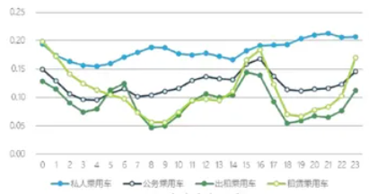

不同车型日充电小时系数分布图
其次，考虑公共充电设施可为各类型电动汽车提供充电服务，并非按车辆类型分开建设运营，因此引入各类型电动汽车间的同时率系数$τ_{公共}$（参考取值为0.8~0.9）做进一步修正。
目前，公共充电设施以直流充电桩为主，因此标准桩充电功率一般为直流桩充电功率。对于需配置小比例交流充电桩的场景，如在居民小区周边、工作单位周边、大型停车场等场所，实际工作中分场景具体分析。
溪湖区各类型电动汽车保有量、同时率系数见下表。各类型电动汽车在公共领域的充电同时率系数$τ_{公共}$取0.9。

同时率系数法预测结果
电动汽车类型 | 私家车 | 租赁车 | 公交车 | 环卫车 | 出租车 | 物流车 | 公务车 | 客运  班车
$$N_{i}$$ | 1475 | 4 | 116 | 0 | 60 | 0 | 155 | 7
$$τ_{i}$$ | 0.17 | 0.17 | 0.05 | 0.05 | 0.12 | 0.05 | 0.12 | 0.05
$$τ_{公共}$$ | 0.9
N公共 | 201 | 1 | 5 | 0 | 6 | 0 | 15 | 1
$P_{标准桩}$（kW） | 60
$P_{公共}$(kW) | 12258
预计2028年，需充电桩227台，按照标准桩充电功率为60kW计算，充电总功率达到12258kW。
- 充电量预测法
公共充电设施的充电总功率分电动汽车类型，并按照充电量需求进行预测。具体如下：
（1）某一类型电动汽车充电量需求计算方法如下：
$$E=Q×e×L×\frac{k}{100}$$
式中：
E—某一类型电动汽车年均充电总量；
Q—某一类型电动汽车年末保有量规模；
$e$—某一类型电动汽车百公里平均耗电量；
L—某一类型电动汽车的年均行驶里程数（根据历史数据统计）；
k—某一类型电动汽车的保有量中位数折算系数。
考虑到一年中电动汽车的保有量是一个动态增长的过程，直接采用电动汽车年末保有量规模，会造成充电量需求预测偏高。因此引入中位数折算系数k进行修正，其取值需根据电动汽车保有量增长曲线进行确定。
（2）充电总功率计算方法如下：
$P_{公共}=\sum{(E_{i}×n_{i}})/(t_{公共}×365$)
式中：
P_{公共}—公共充电设施的充电总功率；
E_{i}—某一类型电动汽车的年均充电总量；
n_{i}—某一类型电动汽车的公共领域充电量占年均充电总量比例；
i—有公共充电需求的电动汽车类型，一般包括私人乘用车、出租车、网约车、物流车等；
t_{公共}—公共充电设施日利用小时数。
（3）充电设施总桩数计算方法如下：
$$N_{公共}=\frac{P_{公共}}{P_{标准桩}}$$
$P_{标准桩}$—标准桩的充电功率，可参考实际情况确定，如选取60kW作为标准桩。

充电量预测法预测结果
电动汽车类型 | 私家车 | 租赁车 | 公交车 | 环卫车 | 出租车 | 物流车 | 公务车 | 客运班车
Q（辆） | 1475 | 4 | 116 | 0 | 60 | 0 | 155 | 7
$e$(kWh/百公里) | 12 | 12 | 12 | 12 | 12 | 12 | 12 | 12
L（km） | 20513 | 51319 | 47450 | 27375 | 120000 | 37376 | 26667 | 51319
k | 84% | 95% | 98% | 0 | 91% | 0 | 73% | 91%
E（万kWh） | 305 | 2 | 64 | 0 | 79 | 0 | 36 | 4
ni(%) | 26 | 100 | 100 | 100 | 94 | 94 | 26 | 100
t公共(h) | 0.23 | 0.83 | 0.83 | 0.83 | 0.83 | 0.83 | 0.23 | 0.83
P公共(kW) | 9446 | 78 | 2128 | 0 | 2450 | 0 | 1128 | 130
$$P_{标准桩}$$ | 60
$$N_{公共}$$ | 157 | 1 | 35 | 0 | 41 | 0 | 19 | 2
百公里平均耗电量依据《新能源汽车产业发展规划（2021～2035年）》确定为12kWh/百公里，结合《中国·纯电·新能源汽车》系列报告、《2022年联盟里程数年报》等数据，确定各类汽车年行驶里程数、公共领域充电量占年均充电总量比例、公用充电设施日利用小时数等指标，计算得出公共充电设施的充电总功率。
预计至2028年，公共充电设施的充电总功率为15359kW，按照标准桩充电功率为60kW计算，共需充电桩256台（取整）。
- 需求预测结果
取两种计算方法中间值，预测至2028年，需满足13808.5kW充电功率需求，现状充电桩共计4232kW，按照标准桩充电功率为60kW计算，共需新增充电桩160台（取整）。

发展策略

公共充电设施选址原则及布局思路
- 选址原则
（1）城市公共充电桩的布局应符合城市规划的要求，并应优先选在社会公共停车场及路外停车场地范围内，城市集中公共充电站应独立占地；
（2）城市公共充电桩与充电站应选在交通便利且不妨碍交通通畅且交通便利的地区，在学校周边应减少充电设施布置，避免上学放学期间产生相互影响；
（3）城市公共充电桩应选在人口集中区及需求量大的区域附近；
（4）城市公共充电桩与充电站应选址与城市中低压配电网的规划和建设密切结合，满足供电可靠性、电能质量、自动化等方面要求；
（5）城市公共充电桩与充电站选址应满足环境保护和消防安全的要求；
（6）城市公共充电桩与充电站选址不宜设在多尘或有腐蚀性气体的场所，当无法远离时，不应设在污染源盛行风向的下风侧；
（7）城市公共充电桩与充电站不应设在有剧烈振动或高温的场所；
（8）城市充电桩服务半径应符合地方实际情况。
- 设置原则
（1）大型公共建筑物配建停车场、社会公共停车场建设充电基础设施与预留建设安装条件的车位比例不低于10%，同时预留5%的建设安装条件，鼓励在此基础上增配充电设施。
（2）鼓励交通枢纽、超市卖场、商务楼宇，党政机关、事业单位办公场所，园区、学校，公共停车场等建设充电设施，可以结合旧区改造、停车位改建、道路改建等实施。
（3）现状社会公共停车场，根据实际需求分阶段建设充电设施，到2030年中心城区公共停车场按照总停车位数量10%以上的比例配建公共充电设施及专用停车位。
（4）独立用地集中充换电站，为便于管理，避免充电车位被燃油汽车占用的情况发生，优先建设独立用地集中充换电站，充电站应具备相关供电、监控等配套设备。同时各集中充换电站需根据需要预留设计换电设备用地，原则上按照每2000辆电动汽车配套建设一座公共充换电站。
（5）各景区配建停车场按照不低于景区应配套停车位数量8%的比例配建充电设施。在建设阶段各景区可根据客流量情况分阶段实施充电设施建设。
（6）充电设施建设应符合国家和地方充电设施建设标准和设计规范。
（7）停车位及其充电设施建设不得影响消防车通行、登高作业和人员疏散逃生。充电设施安装基层应为不燃构件.

专用充电设施选址原则及布局思路
公交车、物流车等专用种车辆具有同一车队、车辆数量较多、城市区域行驶、停车场地固定、行驶路线基本固定、行驶里程相对稳定以及充电功率较大等特征，适宜采用在其固定停车场所建设充电站。
  - 公交车辆充电设施规划布局
公共交通车辆充电场景通常位于公交首末站或公交集中停放站点、或者客运站车辆停放站点上，部分公交车充电设备也会分布在车辆运营线路上。
公交充电站通常采用群管群控充电方式，同时满足夜间充电（多辆车小功率充电）和白天补电（少量车大功率补电）需求，每辆车配置一台充电终端，所有终端共用总充电功率。一般随公交场站一同建设或在公交换乘站点建设，充电设备主要是直流设备。
未来随着纯电动公交车的大规模普及应用，其充电负荷将成为一种电力负荷，对电网原负荷带来一定影响。因此，在建设公交充电设施时，应避免充电设施过于集中，由于公交车运营时间、路线较规律，可以在停车场、公交总站设置充电设施进行充电或者换电。本着节省投资、合理规划设备、提高能源利用率、减少对电网影响的原则，合理对公交充电设施进行规划布局。远期根据企业需求可对充电设施进行增设以满足远期发展需求。
  - 物流车辆充电设施规划布局
规划思路上结合路权、物流集散地、安全充电的要求，引导打造“集中充电为主、沿途补电为辅”的充电场景，在城区外围，交通相对便利的地段，集中建设、集中管理，同时按照城配路线，建设（或公快复用）物流补电站，打造物流专用充电路线，逐步形成专属网络。
目前货运电动汽车普及率较低，在当前阶段，打造物流专用充电路线较为困难，也是不科学不可取的，规划期内物流充电设施规划应该是可控制性、可操作性和一定弹性的有机结合。本规划近期暂未规划物流货运充电设施，远期根据企业需求可对充电设施进行增设以满足远期发展需求。
在物流站点提供大功率快充设备换电站、双枪同充，单枪单充，实现50-950V的电压输出范围，300-950V的宽恒功率范围，群管群控实现最高达240kW的充电功率，以满足快速充电的需求。
  - 环卫车辆充电设施规划布局
溪湖区为了有效提升城市管理水平，全面改善市容环境卫生，引入供销环境技术有限公司作为第三方公司，负责溪湖区城区的环境卫生作业服务，目前已开展城乡环卫一体化交接划转工作。
近期暂无购置电动环卫车计划，因此近期暂未规划充电设施，远期环卫车辆充电设施规划以运营方自有场地为基础建设，满足自有电动车辆的充电需求，无自有场地区域，在环卫车辆休业期间利用常规充电桩对其进行充电，故不单独配建专用充电站。
  - 政府机关、企事业单位、工业园区等设施规划布局
政府机关、企事业单位、工业园区等内部停车场作为电动汽车推广的引领者，先行配建充电设施，在自有停车场库按有效车位10%的比例配建专用常规充电桩，满足公务用车和私家车充电需要。单位内部公用充电设施建设应当遵循“经济实用、快慢互济”的原则，优先建设交流充电设施，根据实际需求合理配建一定比例的直流快充设施。单位、园区既有内部公用充电设施应当根据本单位实际情况，鼓励内部设施对外开放，提高使用效率。

规划目标
严格遵循国家、省市发展规划，结合自身现状及发展条件，因地制宜，因势利导，推动本区电动汽车充电基础设施发展。
至2025年，完成全区全覆盖。全区充电服务半径不超过7公里，建成“适度超前、车桩相宜、智能高效”的充电基础设施体系，确保满足新能源电动汽车充电服务需求。
至2028年，完成重要交通枢纽站、重点区域商业综合体、社会公共停车场、加油站等场所的公共充电设施布局。全区充电服务半径不超过4公里，建成“适度超前、车桩相宜、智能高效”的充电基础设施体系，确保满足新能源电动汽车充电服务需求。
至2035年：全区基本建成充电服务半径不超过2.5公里，人口密集地区服务半径不超过1公里，实现街道按照“一街道一站”原则实现“街道全覆盖”。

选址布局

选址布局原则
  - 站点选址原则
（1）充分利用各类建筑物配建停车场、社会公共停车场、路边停车位资源，将其作为主要的可建桩资源；当可建桩资源不足时，可适当考虑可作为独立用地充电站建设的土地资源。
（2）公共充电设施应结合车流客流特征因素，充分利用现状及规划停车场资源选址布局。
（3）公共充电设施选址应考虑场地产权方的建设意愿。
（4）公共充电设施选址应考虑现状与规划期内的电源条件，包括电源点位置、线路通道、电网裕度等。
（5）公共充电设施选址应尽量减少对交通运输的影响，宜靠近城市道路，不宜选在城市干道的交叉路口和交通繁忙路段附近。
（6）公共充电设施选址应满足便利性、经济性、安全性等要求。
（7）公共充电设施选址应满足消防安全的要求。
  - 空间布局原则
（1）城市中心块区（街道及中心城镇）应结合充电需求、块区功能定位及特点，合理设置充电服务半径目标。
（2）公共充电设施空间布局宜按照“点、线、面”三个层次开展。其中：
a.“点”上加强，交通枢纽、商业中心、大型综合体、旅游景点、文体设施等交通集散点宜结合停车场资源，按照“一点一站”的原则布局；
b.“线”上连通，主要结合规划和现状的城市主干道（含国道、省道等）周边停车场进行布局；
c.“面”上覆盖，主要按照服务半径要求合理布局，满足规划区基本充电需求。
（3）对于地理位置较近的多个公共充电设施站点，可合并为一个项目，确定项目的建设总规模，不再细分至各站点。
（4）公共充电设施布局应结合政府政策、城市定位、充电需求、市场环境、土地资源等因素，以快充为主，根据场地周边业态、停车场资源、电网容量、用户出行及停车特性，合理配置站点内充电桩设备类型及数量。
  - 时序安排原则
（1）充电设施项目建设时序安排应考虑电动汽车的逐年发展情况，分析公共充电需求的逐年增长情况。
（2）充电设施项目建设时序安排应实现各区域均衡发展。
（3）优先安排基础保障型公共充电设施项目，确保充电普惠服务能力。
（4）优先安排充电需求较大、建设条件成熟的充电设施项目。

布局方案
溪湖区公共充电设施规划从“点”、“线”、“面”原则考虑：
- 按“点”布局
考虑重点区域、重要交通枢纽、热门旅游景点等城市重要节点。这类地区一般车流量，人流量较大，可结合社会公共停车场，按照一点一站的原则进行配建。
溪湖区重要交通枢纽沈本新城综合枢纽站、热门旅游景点分布如下图所示，规划结合停车场布点。

热门旅游景点及交通枢纽布局分布
- 按“线”布局
主要结合规划和现状，城市主干道长度进行布置。根据相关专项规划，城市主干道干线性道路的规划里程，一般建议结合现状有条件的加油站布局。
本溪市规划骨干道路网呈“4横6纵”的形态结构，溪湖区涉及1横1纵，如下图。
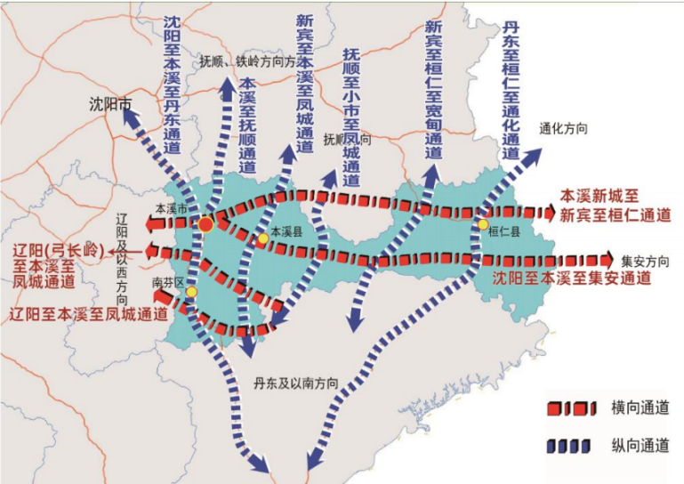

骨干道路网
- 按“面”布局
主要从覆盖规划区范围角度出发，根据国家相关政策。在“点”、“线”布点的基础上，结合规划用地性质、已有公共停车场、大型综合体，在充电设施布点薄弱的地区新建站点。

公共充电设施规划
结合区域位置分布，考虑在商业、旅游、工业等区域的车辆多为临时停靠补电，充电桩以快充为主，在居住区域多为私家车，充电桩以慢充为主的原则，2024-2028年溪湖区规划新建公共充电站33座，新增公共充电桩158个，全部为快充充电桩。溪湖区规划公共充电设施站点如下所示。

溪湖区2024-2028年公共充电设施规划布局

溪湖区2024-2028年公共充电设施规划项目表
序号 | 停车场名称 | 具体位置 | 设置充电桩设施数量（台） |  | 建设年份
 |  |  | 快充 | 慢充
1 | 高程村委会 | 溪湖区高程村委会院内 | 3 | 0 | 2024
2 | 火连寨加油站 | 溪湖区彩屯北路 | 3 | 0 | 2024
3 | 歪头山村委会 | 溪湖区歪头山村委会院内 | 6 | 0 | 2024
4 | 张其寨村委会 | 溪湖区张其寨村委会院内 | 3 | 0 | 2024
5 | 康溪温泉 | 溪湖区经济开发区仙榆路康溪温泉停车场 | 15 | 0 | 2024
6 | 东风办事处矿业小区 | 溪湖区东风街道育人街 | 3 | 0 | 2024
7 | 彩屯办事处华新社区 | 溪湖区华中街 | 2 | 0 | 2024
8 | 彩屯办事处彩胜社区 | 溪湖区彩胜社区居委会旁 | 2 | 0 | 2024
9 | 彩屯办事处彩乐社区彩丰小区 | 溪湖区彩屯街道办事处旁 | 2 | 0 | 2024
10 | 彩屯办事处华达社区彩生小区 | 溪湖区彩玉社区旁 | 2 | 0 | 2024
11 | 彩屯办事处彩玉社区 | 溪湖区重型街龙达超市旁 | 2 | 0 | 2024
12 | 彩屯办事处彩发社区彩滨小区 | 溪湖区滨河北路、彩屯二路交汇处 | 2 | 0 | 2024
13 | 彩屯办事处华南社区 | 溪湖区华南社区办公楼后 | 2 | 0 | 2024
14 | 东风湖度假村 | 溪湖区东风湖旅游度假村内 | 15 | 0 | 2025
15 | 上堡村小学村委会旁 | 溪湖区上堡村村委会旁旧小学 | 3 | 0 | 2025
16 | 达贝沟村委会 | 溪湖区达贝沟村委会院内 | 3 | 0 | 2025
17 | 日月岛月亮湖公园 | 溪湖区月亮湖公园停车场 | 6 | 0 | 2025
18 | 溪湖区彩屯北路 | 溪湖区沈本线耐火场道口东南侧 | 6 | 0 | 2025
19 | 河西街道办事处对面空地 | 溪湖区河西街道办事处对面空地 | 6 | 0 | 2026
20 | 营子村委会 | 溪湖区营子村委会院内 | 3 | 0 | 2026
21 | 松木堡村委会 | 溪湖区松木堡村委会院内 | 3 | 0 | 2026
22 | 聚贤停车场 | 溪湖区辽宁聚贤公司停车场 | 9 | 0 | 2026
23 | 华联储运库对面（原火连寨老化工库对面） | 溪湖区火连寨华联储运库对面 | 3 | 0 | 2026
24 | 华南社区办公楼后身 | 溪湖区华中街1号楼 | 6 | 0 | 2027
25 | 火连寨采摘园 | 溪湖区588乡道采摘园 | 6 | 0 | 2027
26 | 本溪水洞服务区1 | 丹阜高速本溪水洞服务区1 | 6 | 0 | 2027
27 | 本溪水洞服务区2 | 丹阜高速本溪水洞服务区2 | 6 | 0 | 2027
28 | 产业大道加油站 | 溪湖区沈本产业大道、张仲景大街交界处加油站 | 3 | 0 | 2027
29 | 三会厂村村委会 | 溪湖区三会厂村村委会院内 | 6 | 0 | 2027
30 | 黄木厂村委会 | 溪湖区黄木村委会院内 | 3 | 0 | 2028
31 | 西高堡村村委会 | 溪湖区西高堡村委会院内 | 3 | 0 | 2028
32 | 殡仪馆 | 溪湖区滨河北路 | 12 | 0 | 2028
33 | 岱金峪村委会 | 溪湖区岱金峪村委会院内 | 3 | 0 | 2028

溪湖区充电设施2028年服务半径

2024年公共充电设施规划
2024年溪湖区规划新建公共充电站13座，新增公共充电桩47个，全部为快充充电桩。溪湖区2024年规划公共充电设施站点如下所示。

溪湖区2024年公共充电设施规划点位布局

溪湖区2024年公共充电设施规划项目表
序号 | 停车场名称 | 具体位置 | 设置充电桩设施数量（台） |  | 建设年份
 |  |  | 快充 | 慢充
1 | 高程村委会 | 溪湖区高程村委会院内 | 3 | 0 | 2024
2 | 火连寨加油站 | 溪湖区彩屯北路 | 3 | 0 | 2024
3 | 歪头山村委会 | 溪湖区歪头山村委会院内 | 6 | 0 | 2024
4 | 张其寨村委会 | 溪湖区张其寨村委会院内 | 3 | 0 | 2024
5 | 康溪温泉 | 溪湖区经济开发区仙榆路康溪温泉停车场 | 15 | 0 | 2024
6 | 东风办事处矿业小区 | 溪湖区东风街道育人街 | 3 | 0 | 2024
7 | 彩屯办事处华新社区 | 溪湖区华中街 | 2 | 0 | 2024
8 | 彩屯办事处彩胜社区 | 溪湖区彩胜社区居委会旁 | 2 | 0 | 2024
9 | 彩屯办事处彩乐社区彩丰小区 | 溪湖区彩屯街道办事处旁 | 2 | 0 | 2024
10 | 彩屯办事处华达社区彩生小区 | 溪湖区彩玉社区旁 | 2 | 0 | 2024
11 | 彩屯办事处彩玉社区 | 溪湖区重型街龙达超市旁 | 2 | 0 | 2024
12 | 彩屯办事处彩发社区彩滨小区 | 溪湖区滨河北路、彩屯二路交汇处 | 2 | 0 | 2024
13 | 彩屯办事处华南社区 | 溪湖区华南社区办公楼后 | 2 | 0 | 2024

溪湖区高程村委会院内停车场充电设施规划
实施年份：2024年
建设必要性：为了满足溪湖区沈本线以及周边居民得电动汽车充电需求。
建设规模：新建3台快充60kW充电桩。
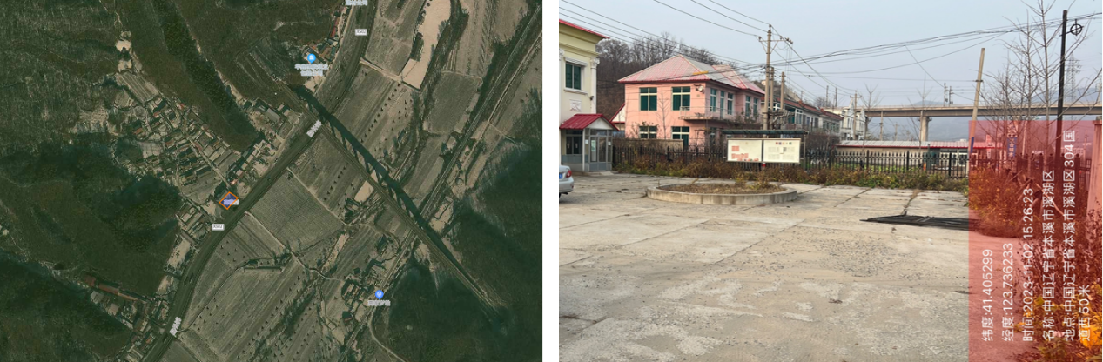

溪湖区高程村委会院内停车场卫星地理图及现场图

溪湖区彩屯北路火连寨加油站充电设施规划
实施年份：2024年
建设必要性：为了满足溪湖区寨西路和本鸡线以及周边居民得电动汽车充电需求。
建设规模：新建3台快充60kW充电桩。
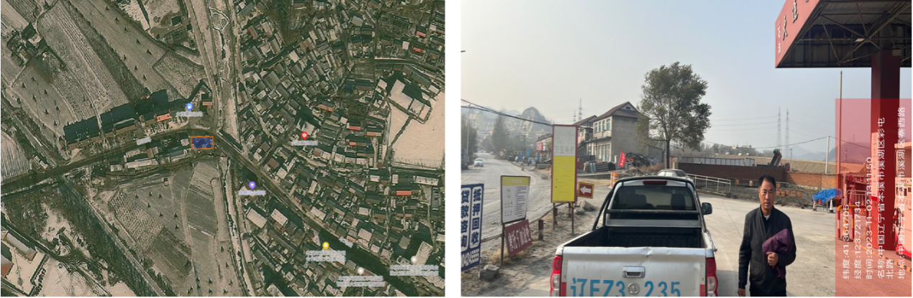

溪湖区彩屯北路火连寨加油站卫星地理图及现场图

溪湖区歪头山村委会院内停车场充电设施规划
实施年份：2024年
建设必要性：为了满足溪湖区沈本产业大道和枫叶路以及周边居民得电动汽车充电需求。
建设规模：新建6台快充60kW充电桩。
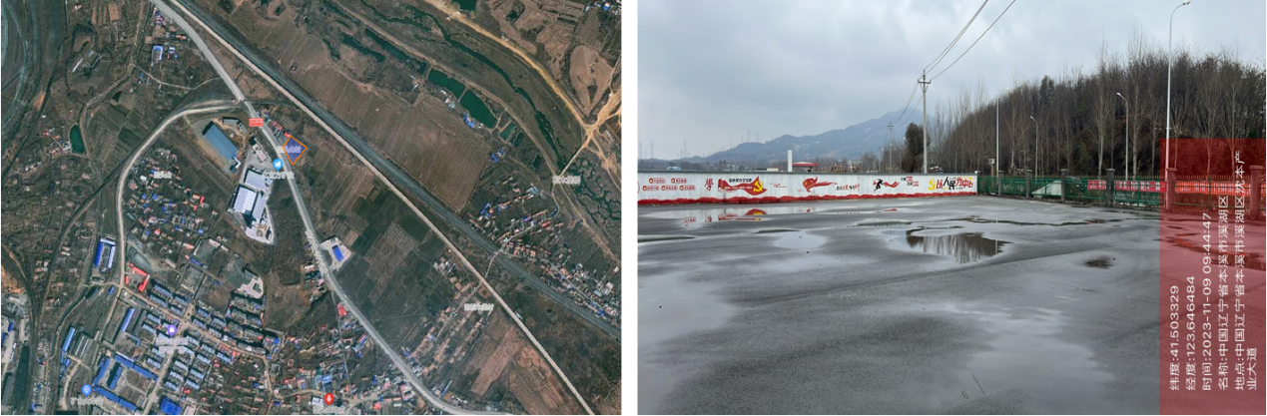

溪湖区歪头山村委会院内停车场卫星地理图及现场图

溪湖区张其寨村委会院内停车场充电设施规划
实施年份：2024年
建设必要性：为了满足溪湖区张边线以及周边居民得电动汽车充电需求。
建设规模及投资：新建3台快充60kW充电桩。
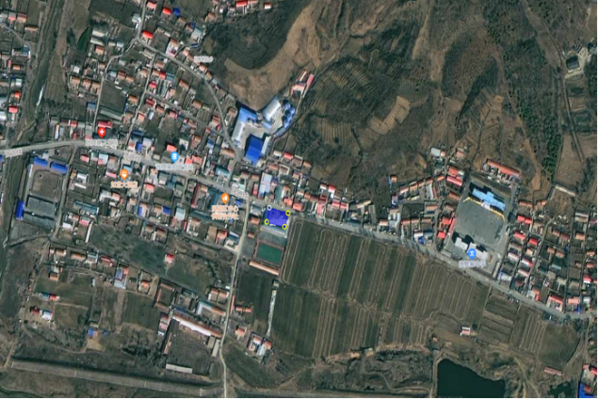

溪湖区张其寨村委会院内停车场卫星地理图

溪湖区经济开发区仙榆路康溪温泉停车场充电设施规划
实施年份：2024年
建设必要性：为了满足溪湖区孙思邈大街以及周边居民得电动汽车充电需求。
建设规模：新建15台快充60kW充电桩。
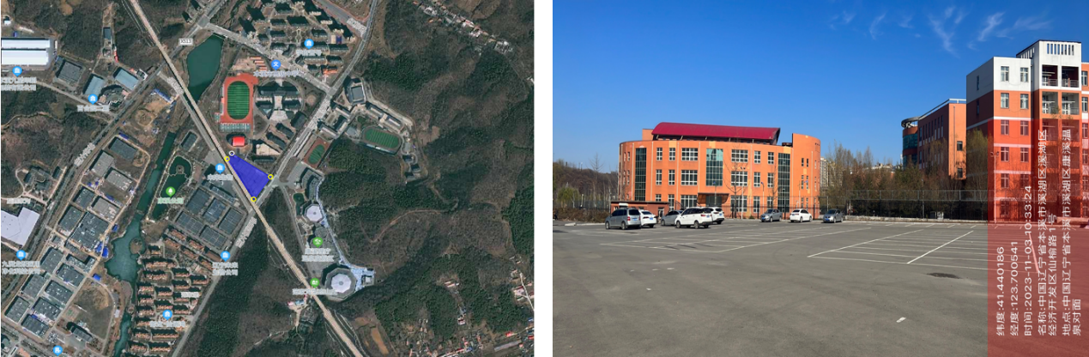

溪湖区经济开发区仙榆路康溪温泉停车场卫星地理图及现场图

结合老旧小区改造充电设施项目规划
实施年份：2024年
建设必要性：为了满足溪湖区矿业小区、华新社区、彩胜社区、彩丰小区、彩生小区、彩玉社区、彩滨小区、华南社区居民得电动汽车充电需求。
建设规模：共新建17台快充60kW充电桩。
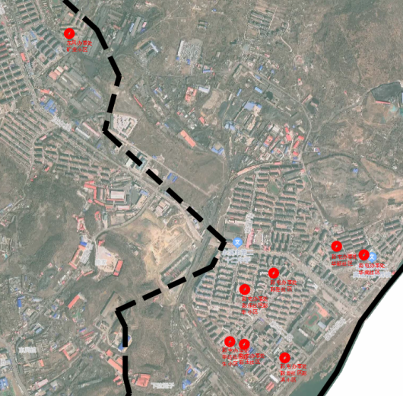

溪湖区老旧小区改造充电设施规划卫星地理图

2025年公共充电设施规划
2025年溪湖区规划新建公共充电站5座，新增公共充电桩33个，全部为快充充电桩。溪湖区2025年规划公共充电设施站点如下所示。

溪湖区2025年公共充电设施点位布局

溪湖区2025年公共充电设施规划项目表
序号 | 停车场名称 | 具体位置 | 设置充电桩设施数量（台） |  | 建设年份
 |  |  | 快充 | 慢充
1 | 东风湖度假村 | 溪湖区东风湖旅游度假村内 | 15 | 0 | 2025
2 | 上堡村小学村委会旁 | 溪湖区上堡村村委会旁旧小学 | 3 | 0 | 2025
3 | 达贝沟村委会 | 溪湖区达贝沟村委会院内 | 3 | 0 | 2025
4 | 日月岛月亮湖公园 | 溪湖区月亮湖公园停车场 | 6 | 0 | 2025
5 | 溪湖区彩屯北路 | 溪湖区沈本线耐火场道口东南侧 | 6 | 0 | 2025

溪湖区东风湖旅游度假村内停车场充电设施规划
实施年份：2025年
建设必要性：为了满足溪湖区沈本街及景区内电动汽车充电需求。
建设规模：新建15台快充60kW充电桩。
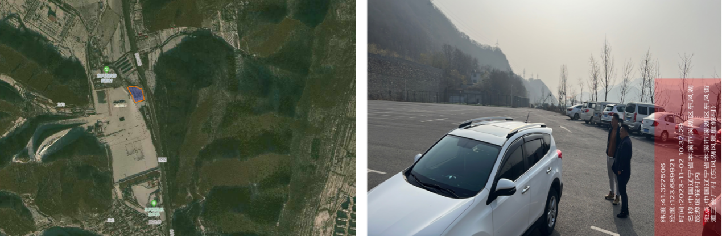

溪湖区东风湖旅游度假村内停车场卫星地理图及现场图

溪湖区上堡村村委会旁旧小学内停车场充电设施规划
实施年份：2025年
建设必要性：为了满足溪湖区本鸡线以及周边居民得电动汽车充电需求。
建设规模：新建3台快充60kW充电桩。
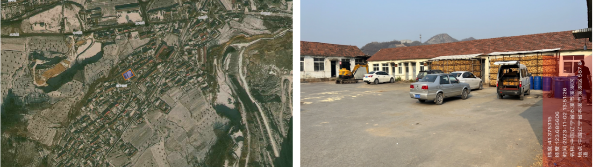

溪湖区上堡村村委会旁旧小学停车场卫星地理图及现场图

溪湖区达贝沟村委会院内停车场充电设施规划
实施年份：2025年
建设必要性：为了满足溪湖区S306道以及周边居民得电动汽车充电需求。
建设规模：新建3台快充60kW充电桩。
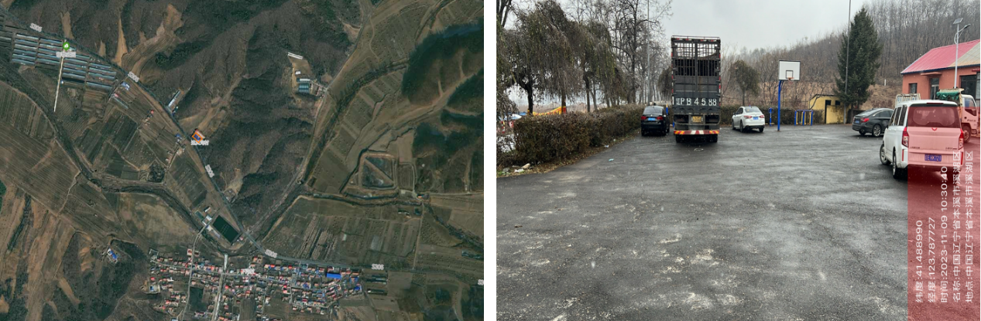

溪湖区达贝沟村委会院内停车场卫星地理图及现场图

溪湖区月亮湖公园停车场充电设施规划
实施年份：2025年
建设必要性：为了满足溪湖区药都大街和沈本产业大道以及周边居民得电动汽车充电需求。。
建设规模：新建6台快充60kW充电桩、一套储能系统。
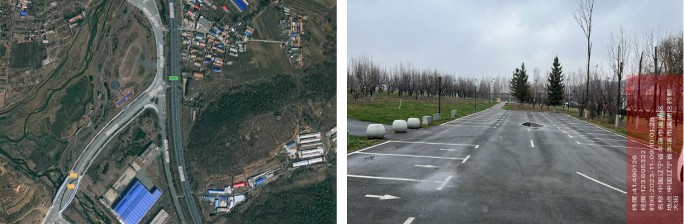

溪湖区月亮湖公园停车场卫星地理图及现场图

溪湖区彩屯北路沈本线耐火场道口东南侧充电设施规划
实施年份：2025年
建设必要性：为了满足溪湖区沈本线和新立街以及周边居民得电动汽车充电需求。
建设规模：新建6台快充60kW充电桩。
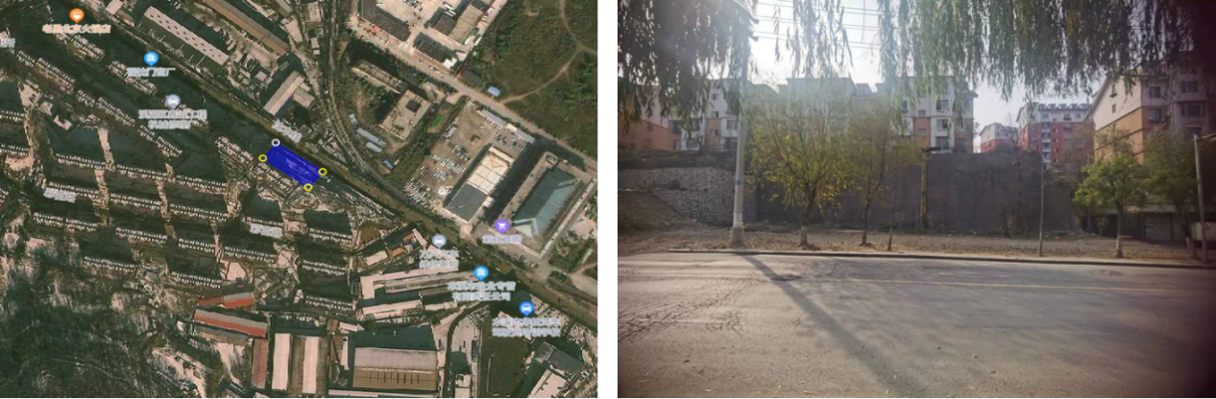

溪湖区彩屯北路沈本线耐火场道口东南侧卫星地理图及现场图

2026年公共充电设施规划
2026年溪湖区规划新建公共充电站5座，新增公共充电桩24个，全部为快充充电桩。溪湖区2026年规划公共充电设施站点如下所示。

溪湖区2026年公共充电设施点位布局

溪湖区2026年公共充电设施规划项目表
序号 | 停车场名称 | 具体位置 | 设置充电桩设施数量（台） |  | 建设年份
 |  |  | 快充 | 慢充
1 | 河西街道办事处对面空地 | 溪湖区河西街道办事处对面空地 | 6 | 0 | 2026
2 | 营子村委会 | 溪湖区营子村委会院内 | 3 | 0 | 2026
3 | 松木堡村委会 | 溪湖区松木堡村委会院内 | 3 | 0 | 2026
4 | 聚贤停车场 | 溪湖区辽宁聚贤公司停车场 | 9 | 0 | 2026
5 | 华联储运库对面 | （原火连寨老化工库对面） | 3 | 0 | 2026

溪湖区河西街道办事处对面空地充电设施规划
实施年份：2026年
建设必要性：为了满足溪湖区柳塘路和柳东街和矿新街以及周边居民得电动汽车充电需求。
建设规模：新建6台快充60kW充电桩。
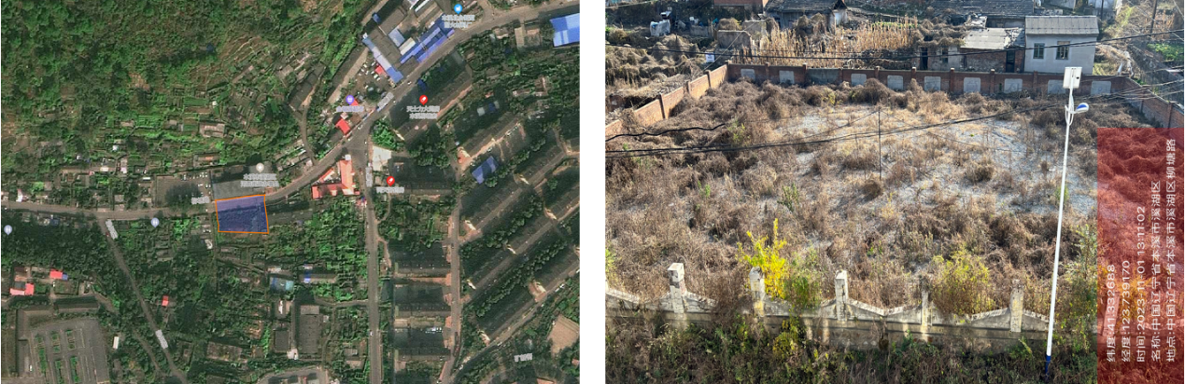

溪湖区河西街道办事处对面空地卫星地理图及现场图

溪湖区营子村委会院内停车场充电设施规划
实施年份：2026年
建设必要性：为了满足溪湖区本鸡线以及周边居民得电动汽车充电需求。
建设规模：新建3台快充60kW充电桩。
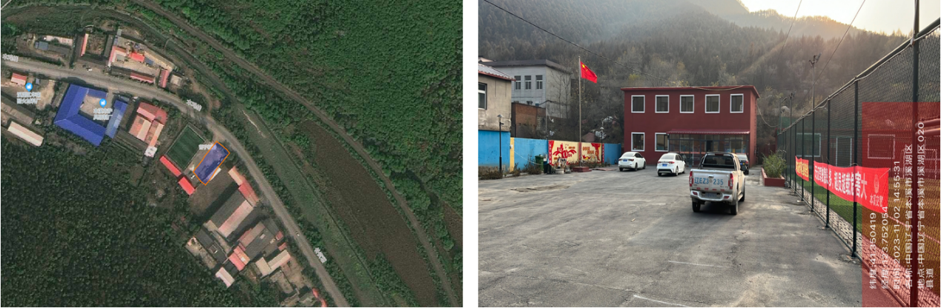

溪湖区营子村委会院内停车场卫星地理图及现场图

溪湖区松木堡村委会院内停车场充电设施规划
实施年份：2026年
建设必要性：为了满足溪湖区沈本产业大道以及周边居民得电动汽车充电需求。
建设规模：新建3台快充60kW充电桩。
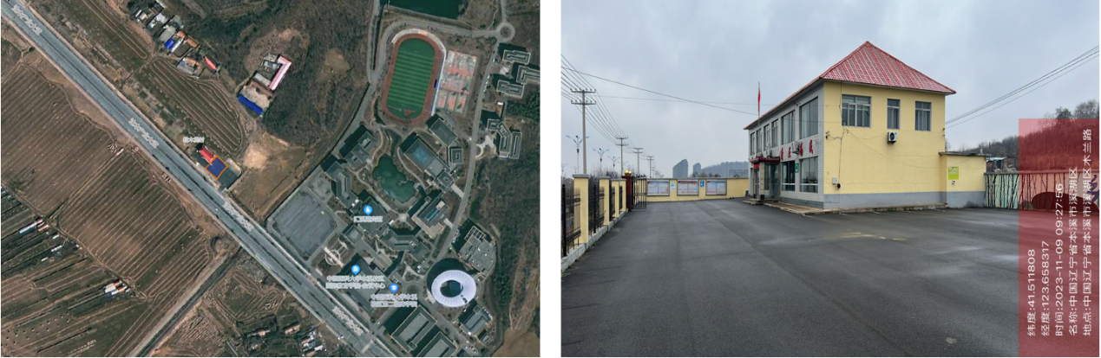

溪湖区松木堡村委会院内停车场卫星地理图及现场图

溪湖区辽宁聚贤公司停车场充电设施规划
实施年份：2026年
建设必要性：为了满足溪湖区沈本产业大道以及周边居民得电动汽车充电需求。
建设规模：新建9台快充60kW充电桩。
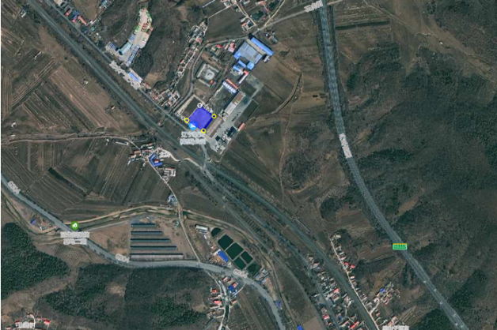

溪湖区辽宁聚贤公司停车场卫星地理图

溪湖区华联储运库对面停车场充电设施规划
实施年份：2026年
建设必要性：为了满足溪湖区沈本线以及周边居民得电动汽车充电需求。
建设规模：新建3台快充60kW充电桩。
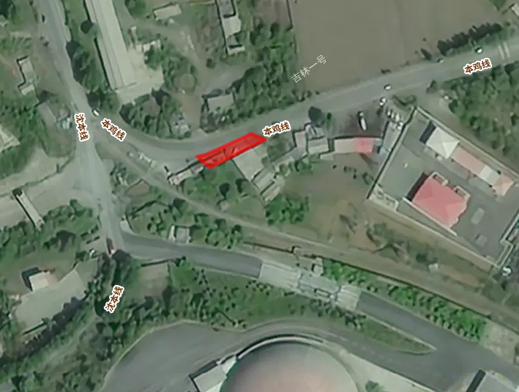

溪湖区华联储运库对面停车场卫星地理图

2027年公共充电设施规划
2027年溪湖区规划新建公共充电站6座，新增公共充电桩33个，全部为快充充电桩。溪湖区2027年规划公共充电设施站点如下所示。

溪湖区2027年公共充电设施点位布局

溪湖区2027年公共充电设施规划项目表
序号 | 停车场名称 | 具体位置 | 设置充电桩设施数量（台） |  | 建设年份
 |  |  | 快充 | 慢充
1 | 华南社区办公楼后身 | 溪湖区华中街1号楼 | 6 | 0 | 2027
2 | 火连寨采摘园 | 溪湖区588乡道采摘园 | 6 | 0 | 2027
3 | 本溪水洞服务区1 | 丹阜高速本溪水洞服务区1 | 6 | 0 | 2027
4 | 本溪水洞服务区2 | 丹阜高速本溪水洞服务区2 | 6 | 0 | 2027
5 | 产业大道加油站 | 溪湖区沈本产业大道、张仲景大街交界处加油站 | 3 | 0 | 2027
6 | 三会厂村村委会 | 溪湖区三会厂村村委会院内 | 6 | 0 | 2027

溪湖区华中街1号楼（华南社区办公楼）停车场充电设施规划
实施年份：2027年
建设必要性：为了满足溪湖区滨河北路和溪彩路以及周边居民得电动汽车充电需求。
建设规模：新建6台快充60kW充电桩。
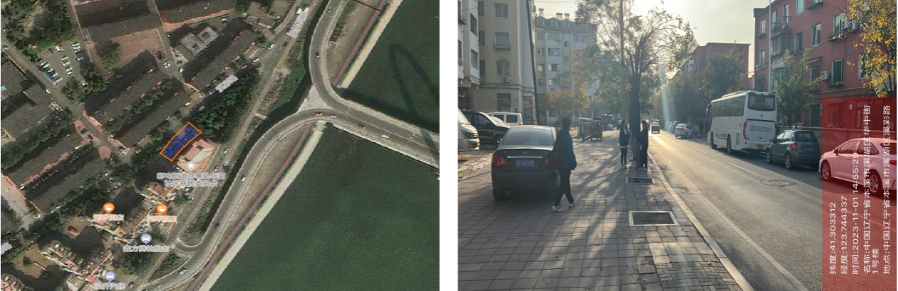

溪湖区华中街1号楼停车场卫星地理图及现场图

溪湖区588乡道采摘园停车场充电设施规划
实施年份：2027年
建设必要性：为了满足溪湖区G304和沈本产业大道以及采摘园得电动汽车充电需求。
建设规模：新建6台快充60kW充电桩。
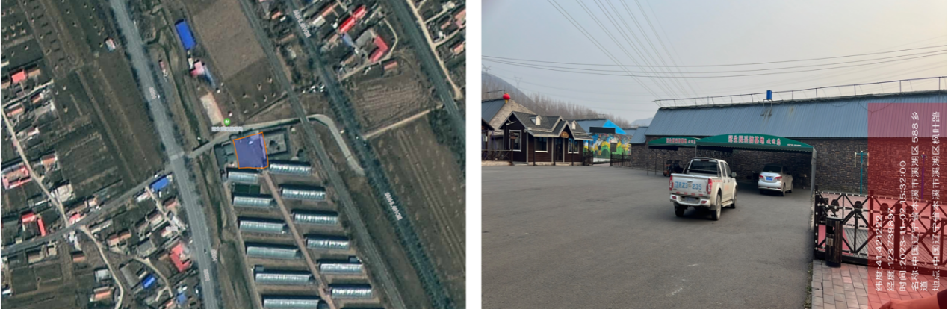

溪湖区588乡道采摘园停车场卫星地理图及现场图

丹阜高速本溪水洞服务区1停车场充电设施规划
实施年份：2027年
建设必要性：为了满足溪湖区丹阜高速得电动汽车充电需求。
建设规模：新建6台快充60kW充电桩。
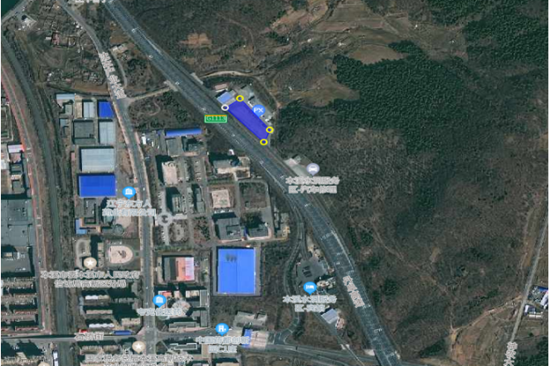

丹阜高速本溪水洞服务区1停车场卫星地理图

丹阜高速本溪水洞服务区2停车场充电设施规划
实施年份：2027年
建设必要性：为了满足溪湖区丹阜高速得电动汽车充电需求。
建设规模：新建6台快充60kW充电桩。
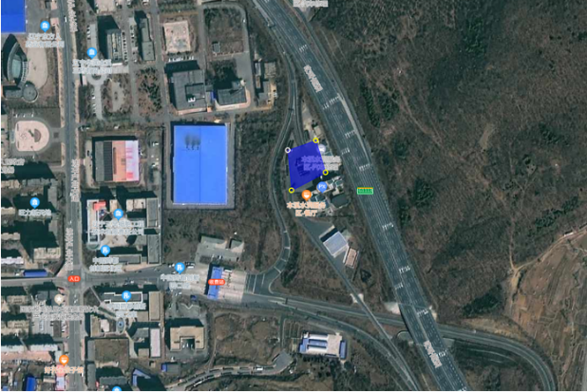

丹阜高速本溪水洞服务区2停车场卫星地理图

溪湖区沈本产业大道、张仲景大街交界处加油站充电设施规划
实施年份：2027年
建设必要性：为了满足溪湖区沈本产业大道、张仲景大街以及景区得电动汽车充电需求。
建设规模：新建3台快充60kW充电桩。
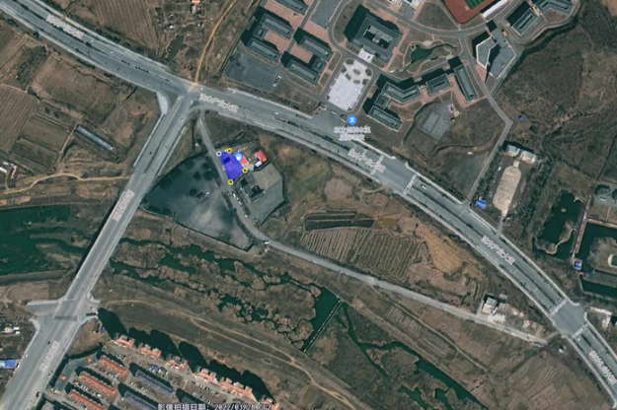

溪湖区沈本产业大道、张仲景大街交界处加油站卫星地理图

溪湖区三会厂村村委会院内停车场充电设施规划
实施年份：2027年
建设必要性：为了满足溪湖区沈本线、郑三线以及附近居民得电动汽车充电需求。
建设规模：新建6台快充60kW充电桩。
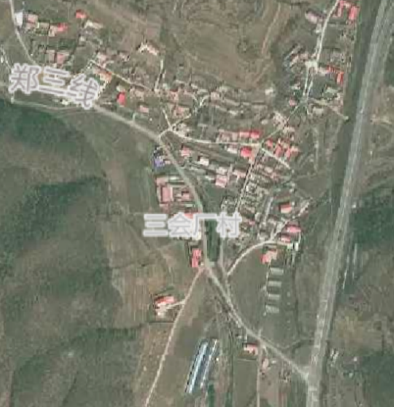

溪湖区三会厂村村委会院内停车场卫星地理图

2028年公共充电设施规划
2028年溪湖区规划新建公共充电站4座，新增公共充电桩21个，全部为快充充电桩。溪湖区2028年规划公共充电设施站点如下所示。

溪湖区2028年公共充电设施点位布局

溪湖区2028年公共充电设施规划项目表
序号 | 停车场名称 | 具体位置 | 设置充电桩设施数量（台） |  | 建设年份
 |  |  | 快充 | 慢充
1 | 黄木厂村委会 | 溪湖区黄木村委会院内 | 3 | 0 | 2028
2 | 西高堡村村委会 | 溪湖区西高堡村委会院内 | 3 | 0 | 2028
3 | 殡仪馆 | 溪湖区滨河北路 | 12 | 0 | 2028
4 | 岱金峪村委会 | 溪湖区岱金峪村委会院内 | 3 | 0 | 2028

溪湖区黄木村委会院内停车场充电设施规划
实施年份：2028年
建设必要性：为了满足溪湖区神农大街以及周边居民得电动汽车充电需求。
建设规模：新建3台快充60kW充电桩。
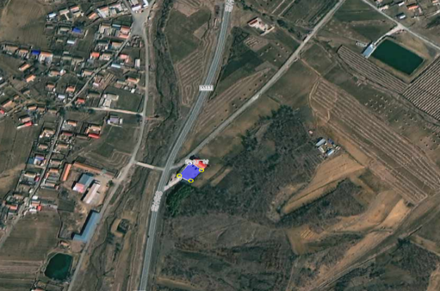

溪湖区黄木村委会院内停车场卫星地理图

溪湖区西高堡村委会院内停车场充电设施规划
实施年份：2028年
建设必要性：为了满足溪湖区神农大街和孙思邈大街以及周边居民得电动汽车充电需求。
建设规模：新建3台快充60kW充电桩。
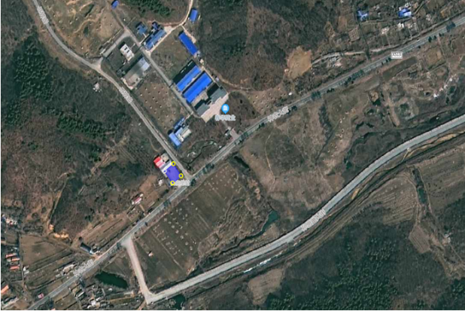

溪湖区西高堡村委会院内停车场卫星地理图

溪湖区滨河北路殡仪馆停车场充电设施规划
实施年份：2028年
建设必要性：为了满足溪湖区滨河北路以及殡仪馆内得电动汽车充电需求。
建设规模：新建12台快充60kW充电桩。
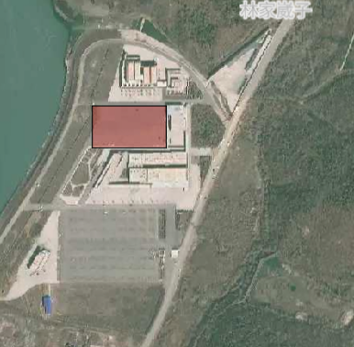

溪湖区滨河北路殡仪馆停车场卫星地理图

溪湖区岱金峪村委会院内停车场充电设施规划
实施年份：2028年
建设必要性：为了满足溪湖区岱金峪村周边居民得电动汽车充电需求。
建设规模：新建3台快充60kW充电桩。
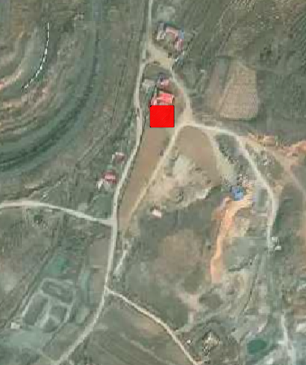

溪湖区岱金峪村委会院内停车场卫星地理图

远期布局方案
远期溪湖区规划新建公共充电站37座，共计新增公共充电桩141个，全部为快充充电桩。
溪湖片区2035年规划充电设施站点如下图所示：

溪湖区2035年电动汽车充电设施点位布局图

溪湖区充电设施2035年服务半径

溪湖区远期公共充电设施规划项目表
序号 | 项目名称 | 位置 | 类型 | 设置充电基础设施数量（个） |  | 建设年限
 |  |  |  | 快充 | 慢充
1 | 黎明油脂厂 | 溪湖区溪湖西路19号 | 新建 | 4 |  | 远期
2 | 藏龙小区4号楼门前停车场 | 溪湖区河东藏龙小区4号楼门前公共停车场 | 新建 | 4 |  | 远期
3 | 华联超市门前公共停车场 | 溪湖区河东华联超市门前公共停车场 | 新建 | 3 |  | 远期
4 | 检察院 | 溪湖区天桥一街9-21号 | 新建 | 4 |  | 远期
5 | 北山社区 | 溪湖区矿新街 | 新建 | 3 |  | 远期
6 | 柳塘社区平改平6号楼右侧 | 溪湖区太平路、矿新街河西平改平6号楼右侧空地 | 新建 | 3 |  | 远期
7 | 东风办事处 | 溪湖区沈本线东风办事处 | 新建 | 3 |  | 远期
8 | 东风耐火场道口 | 溪湖区沈本线、新立街路口耐火场道口 | 新建 | 3 |  | 远期
9 | 牛毛岭 | 溪湖区牛毛岭景区 | 新建 | 10 |  | 远期
10 | 幸福社区21-66 | 溪湖区幸福社区21号楼下空地 | 新建 | 3 |  | 远期
11 | 彩进社区农行后面 | 溪湖区重型街31栋 | 新建 | 3 |  | 远期
12 | 火连寨本溪矿业 | 溪湖区本鸡线本溪矿业门前 | 新建 | 3 |  | 远期
13 | 采摘园旁响山子村委会 | 溪湖区588乡道响山子村委会院内 | 新建 | 3 |  | 远期
14 | 火连寨村委会 | 溪湖区火连寨村委会院内 | 新建 | 3 |  | 远期
15 | 下堡村村委会 | 溪湖区下堡村村委会院内 | 新建 | 2 |  | 远期
16 | 营子村清真寺 | 溪湖区营子村清真寺对面空地 | 新建 | 3 |  | 远期
17 | 辽宁山水工源水泥有限公司 | 溪湖区山水工源水泥有限公司门前 | 新建 | 3 |  | 远期
18 | 蓝远名城 | 溪湖区沈本产业大道蓝远名城小区内 | 新建 | 3 |  | 远期
19 | 悦蓝湾小区 | 溪湖区张仲景大街悦澜湾小区内 | 新建 | 3 |  | 远期
20 | 大翻身村委会 | 溪湖区大翻身村村委会院内 | 新建 | 3 |  | 远期
21 | 侯屯村委会 | 溪湖区侯屯村委会院内 | 新建 | 3 |  | 远期
22 | 大柳峪村委会 | 溪湖区大柳峪村委会院内 | 新建 | 3 |  | 远期
23 | 柳峪村委会 | 溪湖区柳峪村委会院内 | 新建 | 3 |  | 远期
24 | 石桥子勇鑫检车线 | 溪湖区G304勇鑫检车线院内 | 新建 | 8 |  | 远期
25 | 下石村停车场 | 溪湖区下石村公交站旁停车场 | 新建 | 3 |  | 远期
26 | 石桥子汽车驿站 | 溪湖区G304汽车驿站 | 新建 | 6 |  | 远期
27 | 石桥子华联超市对面 | 溪湖区香愧路178-2栋 | 新建 | 4 |  | 远期
28 | 百合一期 | 溪湖区木兰路31号 | 新建 | 3 |  | 远期
29 | 张其寨加油站 | 溪湖区张边线、神农大街交界处加油站 | 新建 | 3 |  | 远期
30 | 彩北村汽车加气站 | 溪湖区彩北村汽车加气站 | 新建 | 6 |  | 远期
31 | 黑贝广场 | 溪湖区日月岛黑贝村黑贝广场 | 新建 | 6 |  | 远期
32 | 火连寨老火车站广场 | 溪湖区火连寨站前街 | 新建 | 2 |  | 远期
33 | 火连寨农村信用社旁广场 | 辽宁省本溪市溪湖区寨中路65栋 | 新建 | 2 |  | 远期
34 | 三会厂南沟广场 | 本溪市溪湖区三会厂南沟村 | 新建 | 2 |  | 远期
35 | 香椿路与木兰路交叉路口空地 | 香椿路与木兰路交叉路口空地 | 新建 | 6 |  | 远期
36 | 神农大街与仙东路交叉口 | 神农大街与仙东路交叉口 | 新建 | 6 |  | 远期
37 | 辽宁泰都南侧空地 | 辽宁泰都南侧空地 | 新建 | 6 |  | 远期

专用充电设施规划
专用充电桩不便于统一规划，本次根据充电设施需求预测结果，预测专用充电设施近期建设总体规模。
近期专用充电设施建设暂不涉及环卫、物流车辆，环卫、物流车辆近期暂无购置电动汽车计划，估暂不配置专用充电设施。现状公交专用充电桩16个，不满足未来需求，近期规划点位共6个。
规划2024-2028年专用充电桩建设163台，其中直流桩125台，交流桩38台；2029-2035年专用充电桩建设135台，其中直流桩48台，交流桩87台。
专用充电站布点情况如下图所示。

溪湖区2035年电动汽车专用充电设施布局图

溪湖区专用充电设施规划项目表
序号 | 项目名称 | 位置 | 类型 | 设置充电基础设施数量（个）
 |  |  |  | 快充 | 慢充
1 | 东风经济开发区院内 | 溪湖区东风东路经济开发区院内 | 新建 | 1 | 2
2 | 党校 | 溪湖区日月岛党校内 | 新建 | 2 | 4
3 | 上石村社区院内 | 溪湖区上石村社区院内 | 新建 | 1 | 2
4 | 石桥子街道办事处院内 | 溪湖区石桥子街道办事处院内 | 新建 | 1 | 2
5 | 辽宁中医药大学本溪校区充电桩 | 溪湖区枫叶路辽宁中医药大学内 | 新建 | 2 | 4
6 | 本溪实验中学分校 | 溪湖区文萃路实验中学分校 | 新建 | 2 | 4
7 | 本溪市高级中学 | 溪湖区文萃路高级中学 | 新建 | 2 | 4
8 | 第一医院地上停车场 | 溪湖区民主路67号 | 新建 | 3 | 6
9 | 市政府广场停车场 | 溪湖区人民政府广场停车场 | 新建 | 3 | 6
10 | 公安局停车场 | 溪湖区民主路6号 | 新建 | 2 | 4
11 | 康宁医院 | 溪湖区竖井路118号 | 新建 | 2 | 4
12 | 辽宁中医药大学附属医院 | 溪湖区高新区枫叶路189号 | 新建 | 2 | 4
13 | 沈阳药科大学 | 溪湖区红柳路药科大学院内 | 新建 | 2 | 4
14 | 本溪第二十四中学 | 溪湖区歪头山镇歪头山医院正东方向120米 | 新建 | 2 | 4
15 | 本溪市第九中学 | 溪湖区本鸡线第九中学 | 新建 | 2 | 4
16 | 本溪市第三中学 | 溪湖西路81号 | 新建 | 2 | 4
17 | 本溪市第三十中学 | 溪湖区彩北路128号 | 新建 | 2 | 4
18 | 河西小学 | 溪湖区溪湖西路河东北 | 新建 | 2 | 4
19 | 三和小学 | 本溪市西路51号西北方向180米 | 新建 | 2 | 4
20 | 彩一小学 | 溪湖区彩屯f6号楼 | 新建 | 2 | 4
21 | 本溪市第二中学 | 溪湖区溪湖东路顺山小区后身 | 新建 | 2 | 4
22 | 火连寨物流园 | 溪湖区沈本线火连寨石油加油站对面 | 新建 | 4 | 8
23 | 溪湖区住房和城市建设局 | 溪湖区沈本线火连寨石油加油站对面 | 新建 | 4 | 2
24 | 本溪市青松岭墓园九龙山公墓停车场 | 溪湖区郑三线东风湖旅游度假村东北350米 | 新建 | 1 | 2
25 | 本溪市民政事务服务中心第一社会福利院停车场 | 溪湖区火连寨陈家沟 | 新建 | 1 | 2
26 | 本溪市民政事务服务中心第二社会福利院停车场 | 溪湖区火连寨镇陈家沟 | 新建 | 1 | 2
27 | 本溪市民政事务服务中心第五社会福利院停车场 | 溪湖区溪湖东路111号 | 新建 | 1 | 2
28 | 本溪市泰运交通物流有限公司 | 溪湖区郑家路 | 新建 | 2 | 4
29 | 溪湖区政府 | 本溪市溪湖区民主路59号 | 新建 | 1 | 2
30 | 溪湖区教育局 | 本溪市溪湖区河畔巷河畔花园东南侧 | 新建 | 2 | 1
31 | 本溪明山粮食储备库有限公司 | 溪湖区火连寨镇寨西路40号 | 新建 | 1 | 2
32 | 本溪市大北山铁矿有限公司 |  | 新建 | 1 | 2
33 | 本溪山水实业有限公司 | 溪湖区火连寨办事处上堡村二队二组6号 | 新建 | 1 | 2
34 | 辽宁海宝轧辊有限公司 | 溪湖区火连寨北大岭新矿厂区 | 新建 | 1 | 2
35 | 辽宁源达矿业有限公司 | 本溪经济开发区石桥子镇高程寨村一组 | 新建 | 1 | 2
36 | 辽宁交通水泥有限责任公司 | 溪湖区火连寨营子村 | 新建 | 1 | 2
37 | 火连寨矿渣微粉 | 本溪市溪湖区寨西路104号 | 新建 | 1 | 2
38 | 鸣翠山庄56路终点站 | 溪湖区峪中三道街12号 | 新建 | 20
39 | 彩北3路终点站停车场 | 溪湖区彩北3路公交终点站 | 新建 | 8
40 | 彩北66栋幸福家园公交停车场 | 溪湖区沈本线东风公交始发站 | 新建 | 8
41 | 溪湖区火车站广场 | 溪湖区站前火车站 | 新建 | 10
42 | 本溪石桥子客运公司充电站 | 60路公交终点站 | 新建 | 10
43 | 本溪60路公交终端站充电站 | 本溪石桥子客运公司充电站 | 新建 | 40
43 | 高新区管委会 | 高新区管委会 | 新建 | 2 | 4
44 | 本溪彩屯公交终点站 | 彩屯公交终点站 | 扩建 | 10

新技术展望

光储充一体化停车场

技术原理
光储充一体化停车场主要由电网、交直流充电桩、磷酸铁锂电池储能系统、车棚光伏发电系统和能量管理系统组成，其结构如图所示。

技术原理示意图
光伏发电系统为电网白天运行提供电源，光伏发电系统发出的电能在智能微网段被充电桩消纳，当充电桩无法消纳时，可以为智能微网段的储能蓄电池充电，同时通过厂网系统被停车场负荷（照明、视频监控、智能停车系统等）消纳。在智能微网段设置储能电池，可以平抑智能微网系统中光伏发电与用电负荷不匹配造成的冲击，保证智能微网系统的平稳运行。设置储能系统可使智能微电网高效利用太阳能资源，并可使智能微电网系统短时脱离厂网运行，提高智能微电网系统工作的稳定性和连续性。

光伏发电系统的设计
太阳能电池组件具有封装及内部联结，能单独提供直流电输出，是最小且不可分割的太阳能电池组合装置，可以将太阳辐射能直接转换成电能。按基础材料的不同，太阳能电池可分为晶体硅太阳能电池、非晶硅太阳能电池和化合物太阳能电池。考虑到光伏雨棚的承重能力，选用化合物太阳能电池中的铜铟镓硒太阳能电池作为光伏组件。在相同遮蔽面积下铜铟镓硒太阳能电池的功率损失较小、功率温度系数和光传输较佳、累积发电量较高、重量较轻，易安装于各种建筑。

充电桩的设计
在东风湖停车场停车位安装电动汽车充电桩，布置于中心区域的停车位，配置直流快速充电桩共15台。集成式直流快速充电桩容量为60kW，每台充电桩为单枪充电，可同时满足15台汽车的快速充电需求。采用立柱式安装。充电桩具有测量、控制与保护的功能，如运行状态监测、故障状态监测、充电计量与计费、充电过程联动控制。充电桩供电来源为车棚光伏发电系统和地区供电系统。汽车蓄电池的通信系统可以和充电桩通信，充电桩根据汽车的实时需求给电动车充电。

储能系统的设计
电力储能主要采用磷酸铁锂电池，该电池循环寿命长、稳定性和耐久性优秀、能量密度高、安全性更高、更耐高温，在对电池安全可靠性要求较高的电力行业有着不可替代的优势。充分考虑光伏发电系统功率、使用效率等因素，建设1套250kW/500kW·h的储能系统，主要作为备用电源，兼顾削峰填谷。该配置容量确保离网情况下双向变流器能够以额定功率放电2h。采用STS切换开关配合PCS使用，可以实现并离网无缝切换（切换时间＜15ms）。

光伏发电系统设计
光储充能量管理（ESMS）系统对系统中所有发电、充电、变流、储能设备，以及相关的环境、告警传感器等进行集中监控和管理，如图所示。ESMS系统通过智能化数据采集及传输模块采集设备信息、传感器状态等。ESMS系统还可实现设备告警和短信、微信通知功能，以便用户及时处理故障。用户可以通过WEB浏览器随时随地查看设备信息。能量管理系统是光储充一体化停车场的调度中心，可以收集能源数据，进行能量管理、网络分析，采用了SCADA/EMS/DMS技术，可以对光储充一体化停车场进行分散控制和集中管理、优化能源调度和平衡指挥系统，实现光伏出力管理、储能装置放电管理和充电桩管理。能量管理系统常用的三种控制模式为固定充放时段模式、计划曲线模式、负荷跟踪模式。其中，固定充放时段模式是系统功能的缺省模式和紧急备用模式；在计划曲线模式下，系统运行与负荷预测功能协作，当负荷预测功能运行异常时，需退出该模式；负荷跟踪模式的实时系统负荷曲线通过通信规约从调度侧获取。
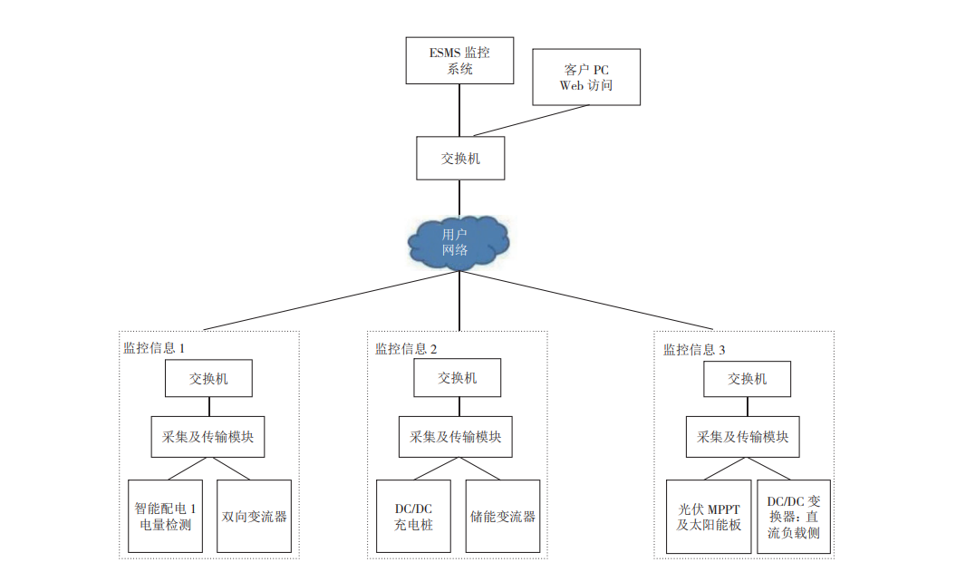

光储充能量管理（ESMS）系统示意图

建设投资与成效分析

建设规模
2024-2028年期间，溪湖区规划新建充电桩321台，其中公共充电桩158台，专用充电桩163台。
规划建设公用充电桩总功率9480kW，全部为直流充电桩，规划建设专用充电桩总功率7716kW，其中直流桩125台，交流桩38台，未细分逐年建设规模。
充电设施各年度新建规模详见下表

充电设施建设规模
单位：台、kW
设备类型 | 规模 | 公用 |  |  |  |  | 专用 | 合计
 |  | 2024 | 2025 | 2026 | 2027 | 2028
直流桩 | 数量 | 47 | 33 | 24 | 33 | 21 | 125 | 283
 | 功率 | 2820 | 1980 | 1440 | 1980 | 1260 | 7500 | 16980
交流桩 | 数量 | 0 | 0 | 0 | 0 | 0 | 38 | 38
 | 功率 | 0 | 0 | 0 | 0 | 0 | 266 | 266
合计 | 数量 | 47 | 33 | 24 | 33 | 21 | 163 | 321
 | 功率 | 2820 | 1980 | 1440 | 1980 | 1260 | 7618 | 17098

投资估算
充电基础设施测算的依据为市场平均价格，具体如下表所示：

充电设施市场价格
充电设备分类 | 充电功率 | 市场均价（万元） | 建设成本（万元）
慢充（220V） | 7kW | 0.5/个 | 1.8/个
快充（380V） | 60kW | 4.2/个 | 7.2/个
根据上述充电设施建设的目标数据估算，至2028年，溪湖区充电设施共投资2106万元，其中公用充电设施投资1137.6万元，专用充电设施投资968.4万元。

规划年公用充电设施投资规模
单位：万元
类型 | 公用 |  |  |  |  |  | 专用 | 合计
 | 2024 | 2025 | 2026 | 2027 | 2028 | 公用合计
直流桩 | 338.4 | 237.6 | 172.8 | 237.6 | 151.2 | 1137.6 | 900 | 2037.6
交流桩 | 0 | 0 | 0 | 0 | 0 | 0 | 68.4 | 68.4
合计 | 338.4 | 237.6 | 172.8 | 237.6 | 151.2 | 1137.6 | 968.4 | 2106

成效评估
（1）充电服务能力
2024-2028年期间，溪湖区共新建公共电动汽车充电站33座，电动汽车充电设施158台。至2028年，溪湖区共有公共充电站38座，充电桩204个，满足区域内1817辆（预测值）电动汽车充电需求。
（2）节能减排效益
12米公交车百公里油耗为42升，12米电动公交车百公里的电耗为126千瓦时。每辆车每公里可以减少污染物排放碳氢化合物为3.612克，一氧化碳为3.99克，二氧化碳为5.796克，颗粒物为0.42克。乘坐一次（按5公里计）电动公交车与传统公交车相比，可减排一氧化碳为20克，二氧化碳为29克，颗粒物为2克，碳氢化合物18克。
乘用车（包括出租车、公务车和私家车）百公里油耗为10升，电动乘用车百公里的电耗为30千瓦时。每公里可以减少污染物排放碳氢化合物为0.86克，一氧化碳为0.95克，二氧化碳为1.38克，颗粒物为0.1克。
此外经有关部门测算，纯电动汽车的运行成本大约相当于传统汽油动力车的30%。按照普通家用汽车每年行驶8000公里、平均百公里油耗10升、每升汽油7.5元计算，年加油费为6000元左右。而一辆纯电动汽车每公里耗电仅为0.3度左右，以普通工商业电价每度电0.8438元计算，年充电费用总额约为2025元，每年可比普通燃油汽车节省3975元。
如果市民选择在夜间用电低谷时段(每日23时—次日凌晨7点)充电，便可执行低谷电价每度电0.2785元，充电费用更低，平均每年仅需386元。
（3）社会效益
有效缓解电动汽车的找桩难、充电难问题，避免公共充电设施的无序竞争，实现社会资源的有效配置；提升重点地区公共充电服务能力，增强社会对使用电动汽车的信心和意愿；补强公共充电网络覆盖范围，增强公共充电设施的普惠服务基础能力，推动电动汽车向乡村地区延伸发展。
电动汽车的发展，将促进形成新的地区产业链。电动汽车行业作为新兴高科技产业，产业内部的分工和合作也是其取得发展的基本条件。电动汽车项目以整车装配为核心，项目上下游涉及的配套种类繁多，它的实施将会带动地区产业链的形成和发展。
电动汽车产业上游主要包括各类零部件供应企业，如电动汽车中与电有关的核心系统件制造企业，包括电机、控制器、电池、电池充电管理系统、充电机等的制造商等，甚至还包括了电器控制件中核心电子器件的生产等，如芯片组。即使是电动汽车企业自行生产部分核心组件，也可对地方技术研发和部件配套起到带动作用。因而随着一个大型电动汽车生产企业的建立，以其为核心，地区各类上游配套商的出现也会成为必然。电动汽车产业下游主要包括市场与技术推广、产品配套设施的建立等以及推动市场的启动，带动维修及服务业的同步发展。而下游产业的逐步建立无疑也将大大促成电动汽车产业链条的形成。同时，示范运行开展之后，可增加车辆运行的从业人员，在相关辅助行业的产业带动作用将更加明显。
电动汽车技术将能够带动整个相关产业链发展。对国民经济具有带动效应。电动汽车的产业链主要包括零部件供应、整车制造和基础设施建设运营等三个组成部分。首先，汽车零部件制造业是机械工业的重要组成部分，除传统汽车零部件外，电动汽车的主要零部件还包括电池和动力系统，电动汽车的发展对进一步提升锂电池和电机这些零部件产业的技术水平有重要意义。其次，整车制造业也是中国国民经济的支柱产业之一，电动汽车能够为汽车产业增长带来新的活力。最后，充电及更换电池所需的基础设施是发展电动汽车的先决条件，基础设施的建设能够为经济增长带来显著的拉动作用。
在合理引导本地企业的同时，加大国外企业产品的引入，通过市场开放、公平竞争的原则，快速提高本土企业的研发技术及性价比，提高整车及零部件产品的开发能力，持续改进产品技术并降低成本，形成节能与新能源汽车产业链，以节能与新能源汽车为突破口，带动溪湖区汽车产业的跨越式发展，同时也考虑为本土企业创造条件，让其能尽快达到走出去的能力。

保障措施
（1）机制保障
积极谋求各职能部门单位支持，成立专门的协调组织机构，由区领导任组长，区发改局牵头，由区工信局、财政局、农业农村局、住建局、文旅局、自然资源局、生态环境局、市监局、公安局、供电公司、公交总公司、各街道办事处等部门组成的电动汽车联席会，并形成常规、常态工作机制，协调电动汽车开发应用有关问题。
（2）建设保障
根据未来电动汽车发展的目标规模，预测好充换电服务需求，建立完善的充换电服务网络，充换电站规划结合基础设施规划并与城市总体规划和交通规划密切衔接。
根据电动汽车技术性能与运营模式要求，以电动汽车电池能量密度、续航里程等技术参数为指标，合理布局，建设充换电站和充电桩等，为电动汽车提供能源供给保障的同时，引导电动汽车用户合理使用电能。
建设时应充分考虑本溪地区电力负荷特性、充电设备所在配电网运行特点和配电容量。
充电桩与充换电站相结合，充电桩建设建议结合小区配电室规划建设或选择在公司营业场所停车场、公共建筑（商场、写字楼等）和住宅小区等公共停车场或充换电站内安装；充换电站站址建议选择在公司所属变电站、公共停车场等公共区域或公交、邮政等集团车队的专用停车区域。
城市规划按照电动汽车的发展，进行充电站建设规划，对新区规划、房地产开发和公共交通等在招标文件中明确提出要求。
（3）政策保障
出台相关政策法规鼓励电动汽车使用，例如电动汽车减排经济补贴、电卡充值优惠；给予公共充电设施建设运营补贴。
（4）运营保障
停车优惠方面，针对公共停车场的停车位推出惠民政策，积极鼓励、引导市民到停车场充电位停车充电。充电车位占用，针对主街道两边的停车位布点公共桩，结合油车占位问题出台监控和奖惩措施，如收取差异性停车费，引导用户有序停车。

附表1：项目清册
序号 | 名称 | 位置 | 充电设施类型 | 建设类型 | 设置充电基础设施数量（个） |  | 建设  年份 | 经度 | 纬度
 |  |  |  |  | 快充 | 慢充
1 | 高程村委会本溪林荣商贸有限公司 | 溪湖区高程村委会院内 | 公用 | 新建 | 3 |  | 2024 | 123.7361 | 41.40543
2 | 火连寨加油站 | 溪湖区彩屯北路 | 公用 | 新建 | 3 |  | 2024 | 123.7215 | 41.36477
3 | 歪头山村委会 | 溪湖区歪头山村委会院内 | 公用 | 新建 | 6 |  | 2024 | 123.6452 | 41.50287
4 | 张其寨村委会 | 溪湖区张其寨村委会院内 | 公用 | 新建 | 3 |  | 2024 | 123.7587 | 41.50163
5 | 康溪温泉 | 溪湖区经济开发区仙榆路康溪温泉停车场 | 公用 | 新建 | 15 |  | 2024 | 123.7036 | 41.43745
6 | 东风办事处矿业小区 | 溪湖区东风街道育人街 | 公用 | 新建 | 3 |  | 2024 | 123.7178 | 41.31708
7 | 彩屯办事处华新社区 | 溪湖区华中街 | 公用 | 新建 | 2 |  | 2024 | 123.7397 | 41.30297
8 | 彩屯办事处彩胜社区 | 溪湖区彩胜社区居委会旁 | 公用 | 新建 | 2 |  | 2024 | 123.7344 | 41.30158
9 | 彩屯办事处彩乐社区彩丰小区 | 溪湖区彩屯街道办事处旁 | 公用 | 新建 | 2 |  | 2024 | 123.7332 | 41.30104
10 | 彩屯办事处华达社区彩生小区 | 溪湖区彩玉社区旁 | 公用 | 新建 | 2 |  | 2024 | 123.7304 | 41.29729
11 | 彩屯办事处彩玉社区 | 溪湖区重型街龙达超市旁 | 公用 | 新建 | 2 |  | 2024 | 123.7318 | 41.29713
12 | 彩屯办事处彩发社区彩滨小区 | 溪湖区滨河北路、彩屯二路交汇处 | 公用 | 新建 | 2 |  | 2024 | 123.7352 | 41.29622
13 | 彩屯办事处华南社区 | 溪湖区华南社区办公楼后 | 公用 | 新建 | 2 |  | 2024 | 123.7435 | 41.30323
14 | 东风湖度假村 | 溪湖区东风湖旅游度假村内 | 公用 | 新建 | 15 |  | 2025 | 123.6905 | 41.32715
15 | 上堡村小学村委会旁 | 溪湖区上堡村村委会旁旧小学 | 公用 | 新建 | 3 |  | 2025 | 123.6856 | 41.37542
16 | 达贝沟村委会 | 溪湖区达贝沟村委会院内 | 公用 | 新建 | 3 |  | 2025 | 123.7876 | 41.48909
17 | 日月岛月亮湖公园 | 溪湖区月亮湖公园停车场 | 公用 | 新建 | 6 |  | 2025 | 123.6955 | 41.49014
18 | 溪湖区彩屯北路 | 溪湖区沈本线耐火场道口东南侧 | 公用 | 新建 | 6 |  | 2025 | 123.7196 | 41.30908
19 | 河西街道办事处对面空地 | 溪湖区河西街道办事处对面空地 | 公用 | 新建 | 6 |  | 2026 | 123.7391 | 41.33261
20 | 营子村委会 | 溪湖区营子村委会院内 | 公用 | 新建 | 3 |  | 2026 | 123.7522 | 41.35006
21 | 松木堡村委会 | 溪湖区松木堡村委会院内 | 公用 | 新建 | 3 |  | 2026 | 123.6582 | 41.51199
22 | 聚贤停车场 | 溪湖区辽宁聚贤公司停车场 | 公用 | 新建 | 9 |  | 2026 | 123.7346 | 41.42934
23 | 华联储运库对面（原火连寨老化工库对面） | 本溪市溪湖区寨西路 | 公用 | 新建 | 3 | 0 | 2026 | 123.7168 | 41.36349
24 | 华南社区办公楼后身 | 溪湖区华中街1号楼 | 公用 | 新建 | 6 |  | 2027 | 123.7443 | 41.30326
25 | 火连寨采摘园 | 溪湖区588乡道采摘园 | 公用 | 新建 | 6 |  | 2027 | 123.74 | 41.42113
26 | 本溪水洞服务区1 | 丹阜高速本溪水洞服务区1 | 公用 | 新建 | 6 |  | 2027 | 123.7216 | 41.46621
27 | 本溪水洞服务区2 | 丹阜高速本溪水洞服务区2 | 公用 | 新建 | 6 |  | 2027 | 123.7236 | 41.46208
28 | 产业大道加油站 | 溪湖区沈本产业大道、张仲景大街交界处加油站 | 公用 | 新建 | 3 |  | 2027 | 123.6749 | 41.50055
29 | 三会厂村村委会 | 溪湖区三会厂村村委会院内 | 公用 | 新建 | 6 |  | 2027 | 123.6874 | 41.33546
30 | 殡仪馆 | 溪湖区滨河北路 | 公用 | 新建 | 12 |  | 2028 | 123.6831 | 41.28021
31 | 岱金峪村委会 | 溪湖区岱金峪村委会院内 | 公用 | 新建 | 3 |  | 2028 | 123.6316 | 41.48247
32 | 黄木厂村委会 | 溪湖区黄木村委会院内 | 公用 | 新建 | 3 |  | 2028 | 123.7386 | 41.48762
33 | 西高堡村村委会 | 溪湖区西高堡村委会院内 | 公用 | 新建 | 3 |  | 2028 | 123.6607 | 41.41925
34 | 黎明油脂厂 | 溪湖区溪湖西路19号 | 公用 | 新建 | 4 |  | 远期 | 123.76 | 41.32872
35 | 藏龙小区4号楼门前停车场 | 溪湖区河东藏龙小区4号楼门前公共停车场 | 公用 | 新建 | 4 |  | 远期 | 123.7572 | 41.32787
36 | 华联超市门前公共停车场 | 溪湖区河东华联超市门前公共停车场 | 公用 | 新建 | 3 |  | 远期 | 123.7584 | 41.32586
37 | 检察院 | 溪湖区天桥一街9-21号 | 公用 | 新建 | 4 |  | 远期 | 123.7659 | 41.3268
38 | 北山社区 | 溪湖区矿新街 | 公用 | 新建 | 3 |  | 远期 | 123.7501 | 41.32981
39 | 柳塘社区平改平6号楼右侧 | 溪湖区太平路、矿新街河西平改平6号楼右侧空地 | 公用 | 新建 | 3 |  | 远期 | 123.7413 | 41.33019
40 | 东风办事处 | 溪湖区沈本线东风办事处 | 公用 | 新建 | 3 |  | 远期 | 123.7133 | 41.31468
41 | 东风耐火场道口 | 溪湖区沈本线、新立街路口耐火场道口 | 公用 | 新建 | 3 |  | 远期 | 123.7169 | 41.31043
42 | 牛毛岭 | 溪湖区牛毛岭景区 | 公用 | 新建 | 10 |  | 远期 | 123.7215 | 41.34164
43 | 幸福社区21-66 | 溪湖区幸福社区21号楼下空地 | 公用 | 新建 | 3 |  | 远期 | 123.7071 | 41.31945
44 | 彩进社区农行后面 | 溪湖区重型街31栋 | 公用 | 新建 | 3 |  | 远期 | 123.7374 | 41.30031
45 | 火连寨本溪矿业 | 溪湖区本鸡线本溪矿业门前 | 公用 | 新建 | 3 |  | 远期 | 123.6859 | 41.37857
46 | 采摘园旁响山子村委会 | 溪湖区588乡道响山子村委会院内 | 公用 | 新建 | 3 |  | 远期 | 123.7337 | 41.41985
47 | 火连寨村委会 | 溪湖区火连寨村委会院内 | 公用 | 新建 | 3 |  | 远期 | 123.7191 | 41.36923
48 | 下堡村村委会 | 溪湖区下堡村村委会院内 | 公用 | 新建 | 2 |  | 远期 | 123.6989 | 41.3748
49 | 营子村清真寺 | 溪湖区营子村清真寺对面空地 | 公用 | 新建 | 3 |  | 远期 | 123.7381 | 41.35416
50 | 辽宁山水工源水泥有限公司 | 溪湖区山水工源水泥有限公司门前 | 公用 | 新建 | 3 |  | 远期 | 123.7129 | 41.35975
51 | 蓝远名城 | 溪湖区沈本产业大道蓝远名城小区内 | 公用 | 新建 | 3 |  | 远期 | 123.6531 | 41.51852
52 | 悦蓝湾小区 | 溪湖区张仲景大街悦澜湾小区内 | 公用 | 新建 | 3 |  | 远期 | 123.673 | 41.49593
53 | 大翻身村委会 | 溪湖区大翻身村村委会院内 | 公用 | 新建 | 3 |  | 远期 | 123.7716 | 41.49494
54 | 侯屯村委会 | 溪湖区侯屯村委会院内 | 公用 | 新建 | 3 |  | 远期 | 123.6072 | 41.49912
55 | 大柳峪村委会 | 溪湖区大柳峪村委会院内 | 公用 | 新建 | 3 |  | 远期 | 123.6741 | 41.47397
56 | 柳峪村委会 | 溪湖区柳峪村委会院内 | 公用 | 新建 | 3 |  | 远期 | 123.6763 | 41.48732
57 | 石桥子勇鑫检车线 | 溪湖区G304勇鑫检车线院内 | 公用 | 新建 | 8 |  | 远期 | 123.7191 | 41.43512
58 | 下石村停车场 | 溪湖区下石村公交站旁停车场 | 公用 | 新建 | 3 |  | 远期 | 123.7142 | 41.45472
59 | 石桥子汽车驿站 | 溪湖区G304汽车驿站 | 公用 | 新建 | 6 |  | 远期 | 123.7186 | 41.43557
60 | 石桥子华联超市对面 | 溪湖区香愧路178-2栋 | 公用 | 新建 | 4 |  | 远期 | 123.7126 | 41.45565
61 | 百合一期 | 溪湖区木兰路31号 | 公用 | 新建 | 3 |  | 远期 | 123.7242 | 41.45577
62 | 张其寨加油站 | 溪湖区张边线、神农大街交界处加油站 | 公用 | 新建 | 3 |  | 远期 | 123.7457 | 41.50404
63 | 彩北村汽车加气站 | 溪湖区彩北村汽车加气站 | 公用 | 新建 | 6 |  | 远期 | 123.7072 | 41.32537
64 | 黑贝广场 | 溪湖区日月岛黑贝村黑贝广场 | 公用 | 新建 | 6 |  | 远期 | 123.7684 | 41.47981
65 | 火连寨老火车站广场 | 溪湖区火连寨站前街 | 公用 | 新建 | 2 |  | 远期 | 123.7397 | 41.36159
66 | 火连寨农村信用社旁广场 | 辽宁省本溪市溪湖区寨中路65栋 | 公用 | 新建 | 2 |  | 远期 | 123.7295 | 41.36541
67 | 三会厂南沟广场 | 本溪市溪湖区三会厂南沟村 | 公用 | 新建 | 2 |  | 远期 | 123.6815 | 41.33618
68 | 东风经济开发区院内 | 溪湖区东风东路经济开发区院内 | 专用 | 新建 | 1 | 2 |  | 123.7066 | 41.30717
69 | 党校 | 溪湖区日月岛党校内 | 专用 | 新建 | 2 | 4 |  | 123.8066 | 41.48527
70 | 上石村社区院内 | 溪湖区上石村社区院内 | 专用 | 新建 | 1 | 2 |  | 123.7244 | 41.43688
71 | 石桥子街道办事处院内 | 溪湖区石桥子街道办事处院内 | 专用 | 新建 | 1 | 2 |  | 123.7197 | 41.45111
72 | 辽宁中医药大学本溪校区充电桩 | 溪湖区枫叶路辽宁中医药大学内 | 专用 | 新建 | 2 | 4 |  | 123.692 | 41.46734
73 | 本溪实验中学分校 | 溪湖区文萃路实验中学分校 | 专用 | 新建 | 2 | 4 |  | 123.7208 | 41.45514
74 | 本溪市高级中学 | 溪湖区文萃路高级中学 | 专用 | 新建 | 2 | 4 |  | 123.7017 | 41.44351
75 | 第一医院地上停车场 | 溪湖区民主路67号 | 专用 | 新建 | 3 | 6 |  | 123.7638 | 41.32694
76 | 市政府广场停车场 | 溪湖区人民政府广场停车场 | 专用 | 新建 | 3 | 6 |  | 123.68 | 41.48341
77 | 公安局停车场 | 溪湖区民主路6号 | 专用 | 新建 | 2 | 4 |  | 123.7622 | 41.3266
78 | 康宁医院 | 溪湖区竖井路118号 | 专用 | 新建 | 2 | 4 |  | 123.7237 | 41.31482
79 | 辽宁中医药大学附属医院 | 溪湖区高新区枫叶路189号 | 专用 | 新建 | 2 | 4 |  | 123.684 | 41.48574
80 | 沈阳药科大学 | 溪湖区红柳路药科大学院内 | 专用 | 新建 | 2 | 4 |  | 123.6973 | 41.45063
81 | 本溪第二十四中学 | 溪湖区歪头山镇歪头山医院正东方向120米 | 专用 | 新建 | 2 | 4 |  | 123.6423 | 41.49467
82 | 本溪市第九中学 | 溪湖区本鸡线第九中学 | 专用 | 新建 | 2 | 4 |  | 123.7251 | 41.36486
83 | 本溪市第三中学 | 溪湖西路81号 | 专用 | 新建 | 2 | 4 |  | 123.7538 | 41.33608
84 | 本溪市第三十中学 | 溪湖区彩北路128号 | 专用 | 新建 | 2 | 4 |  | 123.7168 | 41.31904
85 | 河西小学 | 溪湖区溪湖西路河东北 | 专用 | 新建 | 2 | 4 |  | 123.7524 | 41.33448
86 | 三和小学 | 本溪市西路51号西北方向180米 | 专用 | 新建 | 2 | 4 |  | 123.7508 | 41.3286
87 | 彩一小学 | 溪湖区彩屯f6号楼 | 专用 | 新建 | 2 | 4 |  | 123.7339 | 41.30672
88 | 本溪市第二中学 | 溪湖区溪湖东路顺山小区后身 | 专用 | 新建 | 2 | 4 |  | 123.7665 | 41.32623
89 | 火连寨物流园 | 溪湖区沈本线火连寨石油加油站对面 | 专用 | 新建 | 4 | 8 |  | 123.7145 | 41.36562
90 | 溪湖区住房和城市建设局 | 溪湖区沈本线火连寨石油加油站对面 | 专用 | 新建 | 4 | 2 |  | 123.7112 | 41.32239
91 | 本溪市青松岭墓园九龙山公墓停车场 | 溪湖区郑三线东风湖旅游度假村东北350米 | 专用 | 新建 | 1 | 2 |  | 123.695 | 41.33021
92 | 本溪市民政事务服务中心第一社会福利院停车场 | 溪湖区火连寨陈家沟 | 专用 | 新建 | 1 | 2 |  | 123.6955 | 41.36505
93 | 本溪市民政事务服务中心第二社会福利院停车场 | 溪湖区火连寨镇陈家沟 | 专用 | 新建 | 1 | 2 |  | 123.6969 | 41.36618
94 | 本溪市民政事务服务中心第五社会福利院停车场 | 溪湖区溪湖东路111号 | 专用 | 新建 | 1 | 2 |  | 123.7762 | 41.31898
95 | 本溪市泰运交通物流有限公司 | 溪湖区郑家路 | 专用 | 新建 | 2 | 4 |  | 123.7218 | 41.31009
96 | 溪湖区政府 | 本溪市溪湖区民主路59号 | 专用 | 新建 | 1 | 2 |  | 123.7677 | 41.32938
97 | 溪湖区教育局 | 本溪市溪湖区河畔巷河畔花园东南侧 | 专用 | 新建 | 2 | 1 |  | 123.7755 | 41.31946
98 | 本溪明山粮食储备库有限公司 | 溪湖区火连寨镇寨西路40号 | 专用 | 新建 | 1 | 2 |  | 123.7211 | 41.36575
99 | 本溪市大北山铁矿有限公司 |  | 专用 | 新建 | 1 | 2 |  | 123.7045 | 41.37719
100 | 本溪山水实业有限公司 | 溪湖区火连寨办事处上堡村二队二组6号 | 专用 | 新建 | 1 | 2 |  | 123.7299 | 41.35949
101 | 辽宁海宝轧辊有限公司 | 溪湖区火连寨北大岭新矿厂区 | 专用 | 新建 | 1 | 2 |  | 123.7463 | 41.40803
102 | 辽宁源达矿业有限公司 | 本溪经济开发区石桥子镇高程寨村一组 | 专用 | 新建 | 1 | 2 |  | 123.747 | 41.35347
103 | 辽宁交通水泥有限责任公司 | 溪湖区火连寨营子村 | 专用 | 新建 | 1 | 2 |  | 123.743 | 41.35095
104 | 火连寨矿渣微粉 | 本溪市溪湖区寨西路104号 | 专用 | 新建 | 1 | 2 |  | 123.7221 | 41.36514
105 | 鸣翠山庄56路终点站 | 溪湖区峪中三道街12号 | 专用 | 新建 | 20 |  |  | 123.7772 | 41.32668
106 | 彩北3路终点站停车场 | 溪湖区彩北3路公交终点站 | 专用 | 新建 | 8 |  |  | 123.7183 | 41.31896
107 | 彩北66栋幸福家园公交停车场 | 溪湖区沈本线东风公交始发站 | 专用 | 新建 | 8 |  |  | 123.7086 | 41.32058
108 | 溪湖区火车站广场 | 溪湖区站前火车站 | 专用 | 新建 | 10 |  |  | 123.7676 | 41.3278
109 | 本溪石桥子客运公司充电站 | 60路公交终点站 | 专用 | 新建 | 10 |  |  | 123.719 | 41.45666
110 | 本溪60路公交终端站充电站 | 本溪石桥子客运公司充电站 | 专用 | 新建 | 40 |  |  | 123.7379 | 41.43455
111 | 本溪彩屯公交终点站 | 彩屯公交终点站 | 专用 | 扩建 | 10 |  |  | 123.73894888 | 41.30579125
112 | 香椿路与木兰路交叉路口空地 | 香椿路与木兰路交叉路口空地 | 公用 | 新建 | 6 |  | 远期 | 123.7157804 | 41.4690402
113 | 神农大街与仙东路交叉口 | 神农大街与仙东路交叉口 | 公用 | 新建 | 6 |  | 远期 | 123.6972678 | 41.4429757
114 | 辽宁泰都南侧空地 | 辽宁泰都南侧空地 | 公用 | 新建 | 6 |  | 远期 | 123.6973858 | 41.47095754
115 | 高新区管委会 | 高新区管委会 | 专用 | 新建 | 4 | 2 |  | 123.6850852 | 41.49746081

